

**Praca magisterska**

**Natalia Milaniak**

Kierunek: **fizyka medyczna**

Specjalizacja: **Techniki obrazowania i biometria**

**Badanie procesu biodegradacji substytutów tkanki kości gąbczastej wytwarzanych metodą szybkiego prototypowania.**

Promotor pracy: dr inż. Maciej Śniechowski

# Kraków, wrzesień 2016

Oświadczam, świadomy(-a) odpowiedzialności karnej za poświadczenie nieprawdy, że niniejszą pracę dyplomową wykonałem(-am) osobiście i samodzielnie i nie korzystałem(-am) ze źródeł innych niż wymienione w pracy.

.................................................................

(czytelny podpis)

## Recenzja Opiekuna

## Recenzja Recenzenta

Spis treści

1. Wprowadzenie 6

2. Skróty 7

3. Tkanka kostna[14] 8

3.1 Struktura[14] 8

3.2 Skład chemiczny[14] 10

3.3 Właściwości mechaniczne[11] 10

3.4 Wzrost i modelowanie tkanki kostnej[14] 12

4. Przygotowanie żywicy 15

5. Drukarka 3D 17

5.1 Materiały 18

5.1.1 Właściwości chemiczne i fizyczne 18

5.1.2 Parametry drukarki 19

6. Szkło i urządzenia laboratoryjne 21

7. Sterylizacja 22

7.1 Alkohol 22

7.1.1 Alkohol etylowy 22

7.1.2 Alkohol izopropylowy 22

7.2 Sterylizacja wysokotemperaturowa 22

7.2.1 Sterylizacja bieżącą parą wodną (tyndalizacja) 22

7.3 Sterylizacja niskotemperaturowa 23

7.3.1 Sterylizacja plazmowa 23

8. Eksperyment 23

9. Materiały I metody 29

9.1 Morfologia włókien 29

8.2 Właściwości mechaniczne – Moduł Young’a 30

8.3 Degradacja rusztowań 36

8.4 Spektroskopia UV-VIS[18] 37

11. Wyniki 43

11.1 Morfologia włókien 43

11.2 Właściwości mechaniczne 50

11.3 Tempo degradacji 53

11.4 Spektroskopia UV-VIS 62

12. Wnioski 70

13. Literatura 71

14. Spis ilustracji 73

15. Spis tabel 74

# Wprowadzenie

W związku z coraz większym zapotrzebowaniem na materiały biodegradowalne i biozgodne w inżynierii biomedycznej i implantologii, temat związany z tworzeniem kompozytów polimerowych, które zastąpią te tytanowe jest coraz częściej poruszany. Głównym celem badań jest stworzenie implantów, które będą doskonale imitować żywą tkankę kostną, będą biodegradowalne i ich produkty rozpadu nie będą szkodliwe dla organizmu. Powinny one pełnić funkcję rusztowania dla komórek kościotwórczych i ustępować im miejsca w przebiegu osteogenezy. Ich właściwości mechaniczne i fizyczne miałyby jak najbardziej przypominać te tkanki kostnej.

Dzięki nowoczesnym metodom badań i technologiom uzyskanie takich implantów jest już tylko kwestią czasu.

Celem pracy magisterskiej jest: przygotowanie, pomiar parametrów, degradacja, ponowny pomiar i analiza wyników, polimerowych rusztowań przygotowanych metodą szybkiego prototypowania.

Praca została podzielona na 3 główne części. Pierwsza to wstęp teoretyczny, w którym przedstawione są informacje na temat tkanki kostnej i jej właściwości, a następnie prezentowane są składniki mieszanki żywiczej stosowanej do wykonania rusztowań z uwzględnieniem zawartości procentowej. W drugiej części przybliżony jest przebieg eksperymentu wraz z przedstawieniem metod wykorzystywanych w poszczególnych jego etapach. W trzecim segmencie referowane są wyniki pomiarów. Ostatnim elementem pracy jest rozdział, w którym wyczerpująco przedstawione są wnioski wraz z unaocznieniem przyszłych zastosowań.

# Skróty

BAPO – bis acyl phosphine oxide

CT – computed tomography

DVE – divinyl ester

FBS – fetal bovine serum

HA - hydroxyapatite

PEGDA – polyethylene (glycol) diacrylate

W oznaczaniu próbek:

BW – utwardzane bez wody

W – utwardzane w wodzie

P1 – porowatość na poziomie 76%

PBS - phosphate-buffered saline

Z1 – podstawowa mieszanka żywicza

Z2 – mieszanka żywicza z hydroksyapatytem

# Tkanka kostna (Źródło [14])

Tkanka kostna (textus osseus) jest rodzajem tkanki łącznej, w której w istocie podstawowej znajdują się sole mineralne, co nadaje jej twardość, sztywność i wytrzymałość na odkształcenia. Tkanka kostna ma charakterystyczną organizację przestrzenną, tworząc kość (os). Kości ze względu na sztywność odgrywają rolę ochronną dla narządów wewnętrznych oraz rolę dźwigni, do których się przyczepiają mięśnie. Ta ostatnia właściwość pozwala na ruchy jednych części ciała względem innych. Ponadto tkanka kostna jest ważnym rezerwuarem Ca2+.

W skład tkanki kostnej wchodzą:

* komórki – osteoblasty, osteocyty i osteoklasty, które stanowią ok. 5% masy tkanki kostnej;
* istota międzykomórkowa składająca się z części organicznej – osteoidu, stanowiącej ok. 25% masy tkanki, i części nieorganicznej – soli mineralnych, stanowiącej 60–70% masy tkanki.

## Struktura(Źródło [14])

Tkanka kostna grubowłóknista, czyli splotowata (textus osseus rudifibrosus). Jest pierwszym rodzajem tkanki kostnej pojawiającym się w rozwoju kości, w życiu płodowym i w pierwszym okresie życia pozapłodowego. U człowieka dorosłego ten rodzaj tkanki występuje w miejscach przyczepów ścięgien do kości, w wyrostkach zębodołowych, błędniku kostnym, szwach kości czaszki, a także w czasie reperacji uszkodzeń kości. Kość grubowłóknista pojawia się również w przebiegu wielu chorób kości. W tkance kostnej grubowłóknistej jest stosunkowo wiele osteocytów i osteoidu w porównaniu z substancją nieorganiczną. Charakterystyczną cechą tej tkanki jest występowanie włókien kolagenowych w grubych pęczkach, które mają nieregularny przebieg. Stąd wywodzi się nazwa tkanki – kość grubowłóknista. Tkanka kostna drobnowłóknista, czyli blaszkowata (textus osseus parallelifibrosus seu lamellosus). Jest dojrzałą formą tkanki kostnej, która wchodzi w skład kości długich i płaskich. Zbudowana jest z blaszek kostnych, o grubości 3–7 μm, w których skład wchodzą pojedyncze włókna kolagenowe o grubości 1–4 μm (stąd nazwa drobnowłóknista) zbudowane z kolagenu typu I. Ponadto w skład blaszek kostnych wchodzi osteoid i minerał kości. Wyróżnia się dwa rodzaje tkanki kostnej drobnowłóknistej: kość gąbczastą i kość zbitą. Kość gąbczasta (os spongiosum) składa się z blaszek kostnych, tworzących zazwyczaj beleczki, których kształt i wielkość zależą od kierunków działania sił na kość. Przestrzenie między beleczkami wypełnia szpik kostny (medulla ossium). Kość gąbczasta znajduje się w nasadach (epiphyses) i przynasadach (metaphyses) kości długich oraz wypełnia wnętrze kości płaskich. Wewnątrz beleczek, w jamkach kostnych, leżą osteocyty, które łączą się z innymi komórkami za pośrednictwem wypustek cytoplazmatycznych biegnących w kanalikach kostnych. Na powierzchni beleczek mogą się znajdować nieliczne osteoblasty i osteoklasty. Kość zbita (os compactum) jest zbudowana z blaszek kostnych, które wypełniają objętość tkanki, stwarzając warunki dużej wytrzymałości na działanie sił mechanicznych. Wchodzi w skład zewnętrznych warstw kości płaskich oraz znajduje się w trzonach kości długich (diaphyses). Podstawowym składnikiem strukturalnym i czynnościowym tkanki kostnej zbitej jest osteon, czyli system Haversa. Jest to układ 4–20 (zwykle 6 lub mniej) blaszek kostnych, podobnych do rurek, które leżą jedne w drugich. Blaszki te noszą nazwę blaszek systemowych i mają grubość 3–7 μm. Włókna kolagenowe poszczególnych blaszek systemowych układają się równolegle do siebie i zwykle spiralnie w stosunku do osi długiej blaszki. W sąsiadujących ze sobą blaszkach kierunek włókien odchyla się o pewien kąt. Najbardziej zewnętrzna warstwa osteonu nie zawiera kanalików kostnych, jest uboga we włókna kolagenowe i nosi nazwę linii cementowej. W środku osteonu znajduje się kanał o średnicy ok. 50 μm, zwany kanałem Haversa, najczęściej zawierający włosowate naczynie krwionośne i nerw. Naczynia krwionośne różnych osteonów łączą się między sobą za pośrednictwem bocznych odgałęzień, które biegną w poprzek kości zbitej, w kanałach Volkmanna. Na granicy przylegających do siebie blaszek kostnych znajdują się wklęśnięcia, które tworzą jamki kostne, zawierające osteocyty. Przez blaszki kostne, począwszy od kanału Haversa ku obwodowi osteonu, przechodzi promieniście wiele kanalików kostnych, w których się znajdują wypustki osteocytów. Przestrzenie tkanki kostnej zbitej między osteonami są wypełnione przez blaszki kostne międzysystemowe. Kość zbita pokryta jest od strony zewnętrznej kilkoma blaszkami podstawowymi zewnętrznymi, a od strony jamy szpikowej – blaszkami podstawowymi wewnętrznymi.

## Skład chemiczny[14]

Rysunek . Skład kości (Źródło [10])

Główne związki wchodzące w skład tkanki kostnej:

* związki organiczne (osseomukoid i osteoalbuminoid): 30-50%
* związki nieorganiczne (mieszanina soli wapniowych): 30-35%
* woda: 15-40%

## Właściwości mechaniczne (Źródło [11])

W mojej pracy inżynierskiej zajmowałam się między innymi wyznaczeniem właściwości mechanicznych kości gąbczastej.

Tabela . Wartości modułu Young’a w zależności od porowatości kości. (Źródło [11])

|  |  |  |  |  |  |
| --- | --- | --- | --- | --- | --- |
| Porowatość | Moduł Young’a[MPa] | Odchylenie standardowe [MPa] | BV/TV | Nazwa kości | Kierunek |
| 0,796 | 120,25 | 22,26 | 0,204 | K03RB1 | 1 |
| 138,16 | 16,64 | K03RB1 | 2 |
| 107,15 | 17,69 | K03RB1 | 3 |
| 0,674 | 122,55 | 11,95 | 0,326 | K03RA1 | 1 |
| 141,47 | 15,04 | K03RA1 | 2 |
| 113,78 | 8,33 | K03RA1 | 3 |
| 0,883 | 69,27 | 8,94 | 0,117 | K03LB1 | 1 |
| 105,29 | 6,32 | K03LB1 | 2 |
| 73,79 | 7,54 | K03LB1 | 3 |
| 0,699 | 142,10 | 12,73 | 0,302 | K01RC | 2 |
| 151,44 | 2,52 | K01RC | 3 |
| 0,647 | 150,48 | 7,31 | 0,353 | K01RA1 | 1 |
| 145,49 | 5,53 | K01RA1 | 2 |
| 142,83 | 1,02 | K01RA1 | 3 |
| 0,836 | 117,46 | 7,47 | 0,164 | K01LA | 1 |
| 77,04 | 4,47 | K01LA | 2 |
| 57,04 | 10,10 | K01LA | 3 |
| 0,734 | 106,23 | 6,60 | 0,266 | K06RA3 | 1 |
| 121,36 | 3,65 | K06RA3 | 2 |
| 131,48 | 14,95 | K06RA3 | 3 |
| 0,626 | 152,47 | 11,99 | 0,374 | K06RA2 | 1 |
| 133,39 | 4,58 | K06RA2 | 2 |
| 151,76 | 10,63 | K06RA2 | 3 |
| 0,846 | 69,66 | 8,05 | 0,154 | K06LA1 | 1 |
| 80,06 | 7,71 | K06LA1 | 2 |
| 90,27 | 9,13 | K06LA1 | 3 |
| 0,665 | 140,04 | 10,34 | 0,335 | K05RA2 | 1 |
| 125,46 | 10,98 | K05RA2 | 2 |
| 152,16 | 12,81 | K05RA2 | 3 |
| 0,695 | 124,56 | 19,12 | 0,305 | K05RA1 | 1 |
| 139,31 | 12,92 | K05RA1 | 2 |
| 130,71 | 16,25 | K05RA1 | 3 |
| 0,839 | 113,40 | 11,14 | 0,161 | K05LA1 | 1 |
| 76,32 | 15,90 | K05LA1 | 2 |
| 76,35 | 13,62 | K05LA1 | 3 |

Wykres . Zależność modułu Young’a w zależności od porowatości danej kostki.(Źródło [11])

## Wzrost i modelowanie tkanki kostnej (Źródło [14])

Kości długie rosną na długość dzięki stałym podziałom komórek chrząstki w tej części płytki nasadowej, która jest skierowana ku nasadzie. Natomiast w części płytki nasadowej skierowanej ku trzonowi kości następuje niszczenie chrząstki i odkładanie kości. W ten sposób płytka nasadowa przesuwa się, nie zmieniając swojej grubości, a jej przemieszczanie wyznacza tempo wzrostu kości na długość. U kobiet ok. 18. rż. i i u mężczyzn ok. 20. rż. następuje połączenie nasady z trzonem wskutek zaniku płytki nasadowej. Hamuje to wzrost szkieletu. Zwiększanie średnicy kości, czyli wzrost kości na szerokość, odbywa się dzięki odkładaniu kości przez osteoblasty okostnej z jednoczesnym jej niszczeniem od strony jamy szpikowej. Wzrost kości płaskiej powstającej na podłożu łącznotkankowym odbywa się na jej obwodzie. Biorą w nim udział osteoblasty powstające z tkanki mezenchymatycznej ciemiączek (fonticuli). W ten sposób zwiększa się kość płaska, wzrastając promieniście w wielu kierunkach. Ciemiączka stopniowo zmniejszają się, zanikając przed 2. rż. Między kośćmi płaskimi pozostają wąskie rozstępy (suturae), wypełnione tkanką łączną właściwą, w której obrębie zachodzi kościotworzenie w miarę zwiększającej się jamy czaszki. Około 30. rż. następuje ostateczne zarośnięcie szwów i wytworzenie kościozrostu (synostosis). Wzrost kości płaskiej na grubość odbywa się przez nakładanie kości z udziałem osteoblastów okostnej od strony zewnętrznej z jednoczesnym niszczeniem kości przez osteoklasty od strony przeciwnej. Taki sam mechanizm prowadzi do zmian krzywizny kości płaskich między urodzeniem a pokwitaniem.

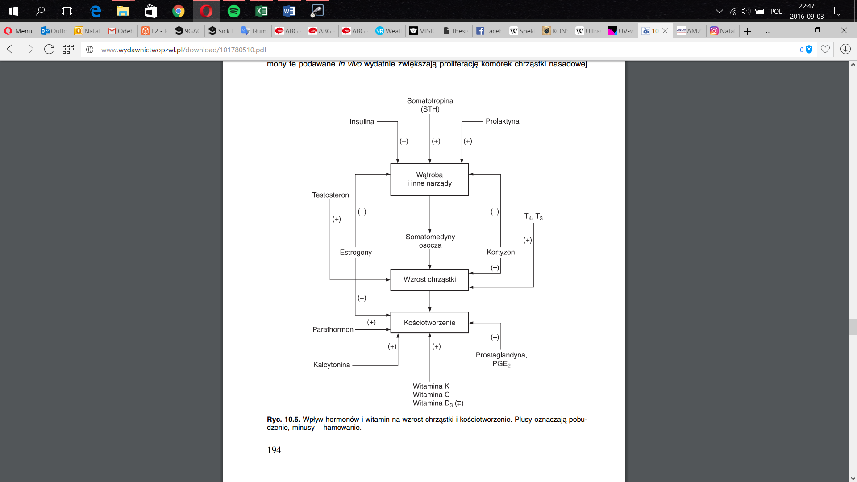

Rysunek . Związki inicjujące i zatrzymujące kościotworzenie.(Źródło [14]).

U człowieka dorosłego ok. 10% masy kostnej jest wymieniane w ciągu roku. Oznacza to, że w ciągu ok. 10 lat składniki kośćca są wymieniane w 100%. U dzieci, szczególnie w ciągu dwóch pierwszych lat życia, proces wymiany składników kości jest jeszcze bardziej intensywny i wynosi ok. 50% rocznie. Wiąże się to z przybieraniem przez dziecko pozycji ortostatycznej oraz rozpoczęciem chodzenia. Proces takiej wymiany składników kości nosi nazwę modelowania kości. Modelowanie kości usuwa drobne jej uszkodzenia oraz dostosowuje jej budowę do zmieniających się obciążeń działających na kość. Modelowanie kości jest wynikiem harmonijnego współdziałania prekursorów osteoklastów z osteoblastami, w wyniku, czego dochodzi do niszczenia, a następnie odbudowy kości w nowym kształcie. Współdziałanie osteoklastów i osteoblastów odbywa się za pośrednictwem ich błonowych glikoprotein – RANK i RANKL.

Związanie tych glikoprotein w czasie bezpośredniego współdziałania prekursorów osteoklastów z osteoblastami prowadzi do syntezy czynnika transkrypcji c-Fos, który uaktywnia geny potrzebne do różnicowania osteoklastów i ich aktywacji. Niekiedy c-Fos pobudza syntezę cytokiny – interferonu β, który na drodze autokrynii hamuje różnicowanie i aktywację osteoklastów. Ponadto osteoblasty produkują osteoprotegerynę, która wiąże się z ich błonową glikoproteiną RANKL, zapobiegając jej wiązaniu z glikoproteiną RANK prekursorów osteoklastów. Zapobiega to także różnicowaniu i aktywacji osteoklastów. W zależności, zatem od bezpośredniego współdziałania prekursorów osteoklastów z osteoblastami oraz wpływu cytokin i witaminy D3 dochodzi do różnicowania i fuzji prekursorów osteoklastów (osteoklastogenezy) i powstawania wielojądrowych osteoklastów. Takie osteoklasty są następnie aktywowane i rozpoczynają niszczenie kości, co jest warunkiem rozpoczęcia modelowania kości.

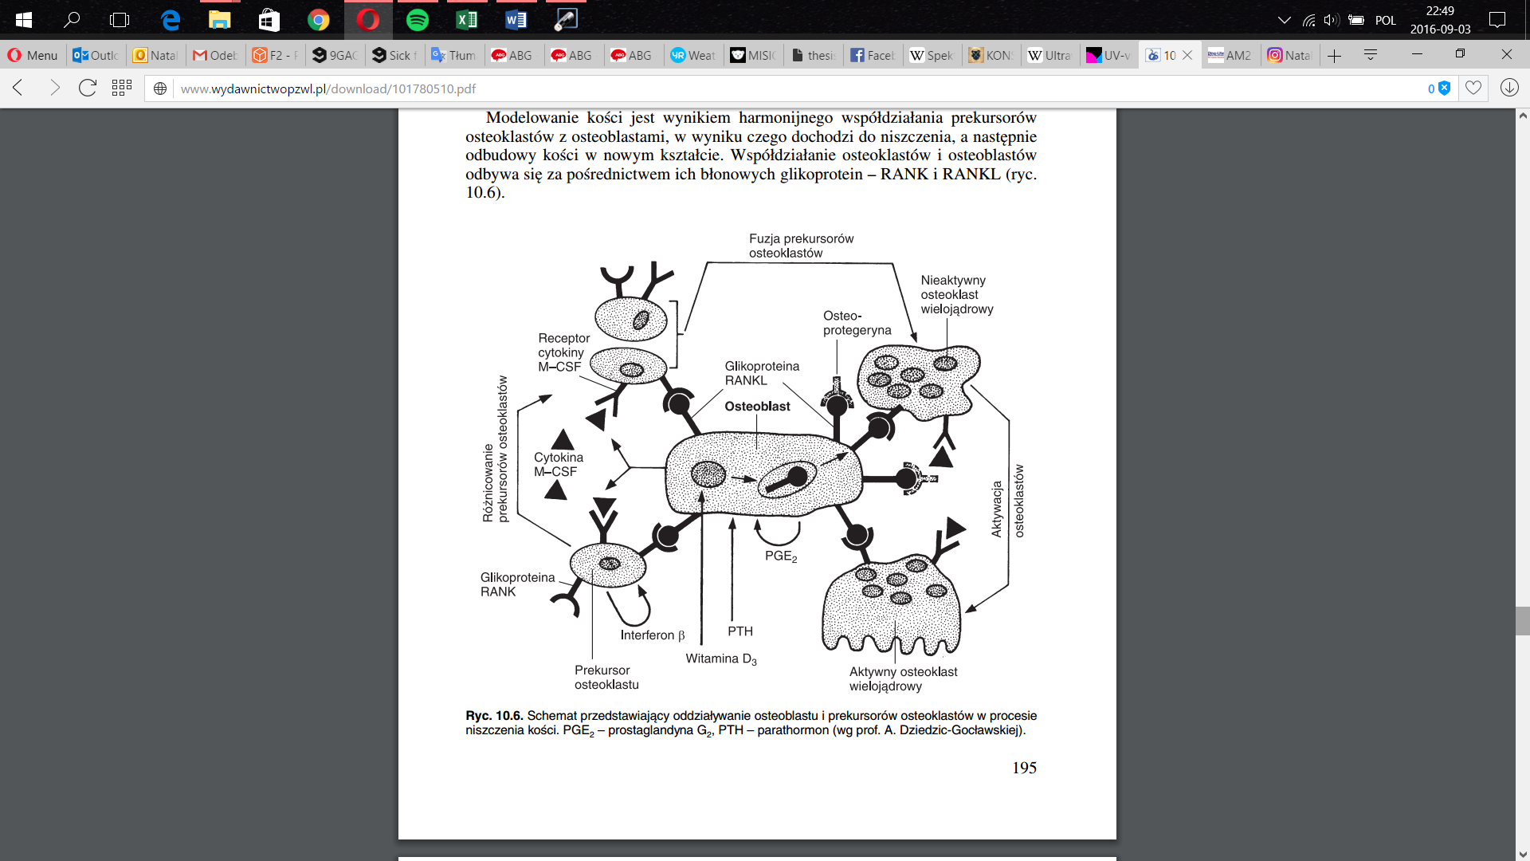

Rysunek . Inicjowanie procesu modelowania kości.(Źródło [14])

# Przygotowanie żywicy

Proces przygotowania mieszanki żywiczej był wykonany samodzielnie w proporcjach i składnikach dobranych do optymalnych wartości elastyczności końcowego produktu.

Wykonano 2 mieszanki żywicze, w celu dokonania porównania między właściwościami elastycznymi a podobieństwem do tkanki kostnej.

Mieszanka Z1 jest typową mieszanką do tworzenia żywicy o dobrych właściwościach elastycznych.

Została ona przygotowana z następujących materiałów w podanych proporcjach:

Tabela . Przygotowanie mieszanki Z1.

|  |  |  |
| --- | --- | --- |
| Materiał | Zawartość % | Masa substancji [g] |
| DVE | 90% | 82 |
| PEGDA | 10% | 8,5 |
| BAPO | 1,5% | 1,367 |
| SUDAN I | 0,1% | 0,046 |
| SUMA |  |  |

W celu stworzenia rusztowań przypominających tkankę kostną, dodano do podstawowej mieszanki Z1 HA, w proporcjach podanych w tabeli 2.

Tabela . Przygotowanie mieszanki Z2.

|  |  |  |
| --- | --- | --- |
| Materiał | Zawartość % | Masa substancji [g] |
| DVE | 90% | 75,8 |
| PEGDA | 10% | 8,4 |
| BAPO | 1,5% | 1,26 |
| SUDAN I | 0,1% | 0,084 |
| HA | 20% | 16,84 |
| SUMA |  | 101,04 |

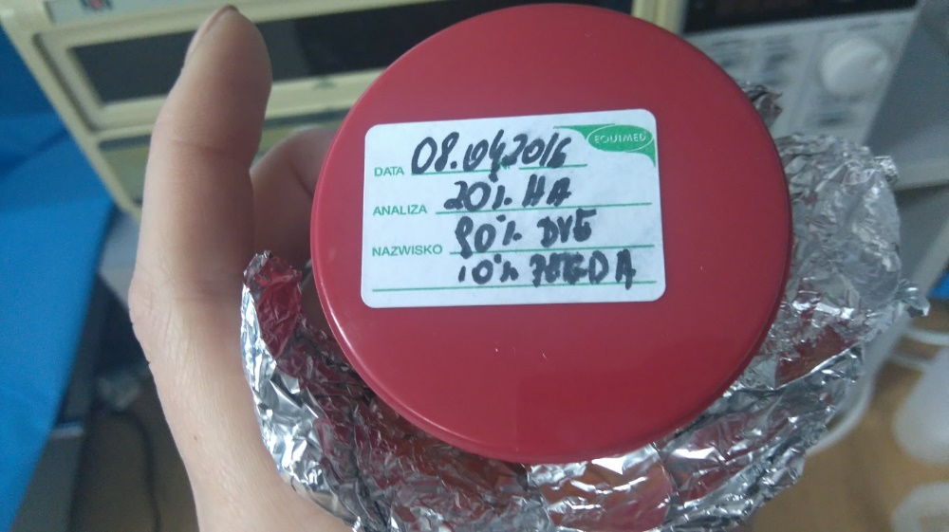

Rysunek . Pojemnik z przygotowaną mieszanką Z2. (Źródło własne)

# Drukarka 3D (Źródło [15])

Do wykonania rusztowań kostnych z tak przygotowanych mieszanek wykorzystano drukarkę B9 Creator, która wykorzystuje metodę drukowania DLP.

Technika DLP (Digital Light Processing) W technice DLP podobnie jak w stereolitografii poszczególne warstwy drukowanego modelu są tworzone poprzez utwardzanie fotopolimeru światłem. W procesie tym nie wykorzystuje się jednak wiązki laserowej, lecz światło emitowane przez specjalnie przystosowany projektor. Dzięki zastosowaniu rzutnika została wyeliminowana konieczność obrysowywania obiektu, a warstwa modelu powstaje w wyniku wyświetlenia przez pewien czas pojedynczej projekcji. Czas potrzebny na utworzenie jednej warstwy modelu w tej technice waha się od kilku do kilkunastu sekund i jest uzależniony od rodzaju stosowanej żywicy. Jak łatwo zauważyć, czas potrzebny na wydruk całego obiektu zależy jedynie od rodzaju materiału i wysokości przedmiotu (nie jest ważne pole przekroju obiektu), ponieważ jedna projekcja generuje jedną warstwę. Wysoka rozdzielczość stosowanych projektorów daje możliwość drukowania drobnych struktur, co często bywa powodem wybrania właśnie tej techniki szybkiego prototypowania.

Drukarka ma możliwość drukowania obiektów w trzech różnych rozdzielczościach (70 𝜇𝑚, 50 𝜇𝑚, 30 𝜇𝑚) w zależności od ustawienia odległości między stolikiem roboczym a projektorem. Zmniejszanie tego dystansu powoduje zwiększenie rozdzielczości, z jaką można drukować. Wraz ze wzrostem rozdzielczości maleje jednak pole obszaru roboczego (104 𝑥 75,6 𝑚𝑚; 96 𝑥 54 𝑚𝑚; 57,6 𝑥 32,4 𝑚𝑚), dlatego nie ma możliwości drukowania bardzo dużych modeli z największą dokładnością. Szybkość druku zależy jedynie od używanego materiału i grubości pojedynczej warstwy, najczęściej w ciągu jednej godziny drukuje się od 10 do 30 𝑚𝑚 modelu. Dodatkowo na stronie producenta można znaleźć informację o wadze całej drukarki (13 𝑘𝑔) oraz o pobieranej przez nią mocy (300 𝑊).

## Materiały

Materiałami stosowanymi do wytworzenia rusztowań są DVE, PEGDA, BAPO i HA.

PEGDA jest najczęściej wykorzystywanym monomerem do tworzenia mieszanek do zastosowań dentystycznych.

DVE ma szerokie zastosowanie, jako crosslinker przy procesach polimeryzacji.

BAPO w tej mieszance pełni funkcję fotoinicjatora, bez którego nie doszłoby do fotopolimeryzacji.

HA jest dodawany do mieszanki żywiczej w celu zwiększenia podobieństwa rusztowania do tkanki kostnej, której jest ważnym składnikiem.

### Właściwości chemiczne i fizyczne

Tabela . Wybrane właściwości składników mieszanki żywiczej.

|  |  |  |  |  |  |  |
| --- | --- | --- | --- | --- | --- | --- |
| Nazwa | Wzór chemiczny | Wzór strukturalny | Gęstość | Temperatura topnienia | Masa cząsteczkowa [Da] | Stan skupienia |
| PEGDA | [−CH2−CH2−O−]− |  | 1,117 |  | 508 | Hydrogel |
| DVA | C10H14O |  | 1 | 28 | 198,22 | Kryształki |
| BAPO | * [(CH3)3C6H2CO]2P(O)C6H5 |  |  | 135 | 418,46 | Proszek |
| HA | Ca10 (PO4)6 (OH)2 | Znalezione obrazy dla zapytania hydroxyapatite | 3,14 |  | 1004,6 | Proszek |

### Parametry drukarki

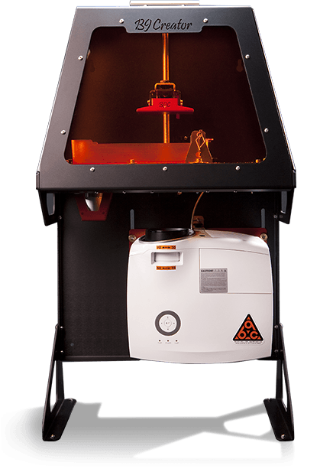

Rysunek . Drukarka 3D B9Creator. (Źródło [15])

Odpowiednie ustawienie parametrów drukarki jest niezbędne w celu uzyskania materiałów o wybranych właściwościach i trwałości. W zależności od rodzaju żywicy długość naświetlania tak pierwszych warstw jak i kolejnych była różna. Wynika to z odmiennych zdolności do polimeryzacji danej mieszanki żywiczej.

Do przygotowania rusztowań z mieszanki żywiczej Z1 parametry drukowania ustawiono na:

Tabela . Parametry drukarki użyte przy wytwarzaniu rusztowań z mieszanki Z1

|  |  |  |
| --- | --- | --- |
| Parametr | Uwagi | Wartość |
| Base | Czas utwardzania pierwszych warstwy | 1,2s |
| Over | Czas naświetlania kolejnych warstw | 0,1s |
| Attach layers | Liczba warstw utwardzanych najdłużej (fundament) | 2 |
| A base |  | 10s |
| A over |  | 0,724s |
| Unsupported Pixel Multiplier |  | 0,800 |
| Shutter open speed |  | 80% |
| Shutter close speed |  | 80% |
| Pre Exposure Delay (Settle) |  | 0,200s |
| Pre Exposure Delay (Kick) |  | 0,200s |
| Post Release Delay (Breathe) |  | 0,300s |
| CZAS DRUKOWANIA | Podczas 1 sesji drukowano 12 kostek 1mmx1mmx1mm | 1 godz. 44 min |

W przypadku drukowania rusztowań z mieszanki żywiczej Z2 parametry te należało nieco zmienić, ze względu na obecność HA.

Tabela . Parametry drukarki użyte przy wytwarzaniu mieszanki żywiczej Z2.

|  |  |  |
| --- | --- | --- |
| Parametr | Uwagi | Wartość |
| Base | Czas utwardzania pierwszych warstwy | 4s |
| Over | Czas naświetlania kolejnych warstw | 0,2s |
| Attach layers | Liczba warstw utwardzanych najdłużej (fundament) | 2 |
| A base |  | 25s |
| A over |  | 0,724s |
| Unsupported Pixel Multiplier |  | 0,800 |
| Shutter open speed |  | 80% |
| Shutter close speed |  | 80% |
| Pre Exposure Delay (Settle) |  | 0,200s |
| Pre Exposure Delay (Kick) |  | 0,200s |
| Post Release Delay (Breathe) |  | 0,300s |
| CZAS DRUKOWANIA | Podczas 1 sesji drukowano 12 kostek 1mmx1mmx1mm | 3 godz. 15 min |

# Szkło i urządzenia laboratoryjne

Do przeprowadzenia eksperymentu niezbędne było też podstawowe szkło i urządzenia laboratoryjne.

Tabela . Szkło i urządzenia laboratoryjne

|  |  |  |
| --- | --- | --- |
| Nazwa | Przeznaczenie | Uwagi |
| Probówki | Do przeprowadzenia eksperymentu | Pojemność przynajmniej 10ml, najlepiej 55ml – z zatyczkami, z możliwością włożenia ich do mieszadła |
| Zlewki, kolby | Do przygotowania preparatów | Pojemność 1l |
| Bagietki | Do mieszania |  |
| Pipety | Do odmierzania | Pojemności 1 i 5ml |
| pH-metr | Kontrola pH | Najlepiej automatyczny, ale może być też papierek uniwersalny |
| „Inkubator” | Utrzymanie temperatury 37oC |  |
| Waga laboratoryjna | Kontrola zmian masy rusztowania | Dokładność 0,001gm |
| Wstrząsarka | Dokładne wymieszanie roztworu | Przynajmniej 100rpm |
| Mieszadło magnetyczne |  | Przynajmniej 3000rpm |
| Suszarka | Do osuszania preparatu |  |
| Suwmiarka | Do mierzenia rusztowań | Dokładność 0,01mm |

# Sterylizacja (Źródło [])

Celem uzyskania jak najdokładniejszych wyników, należało ustalić najefektywniejszą metodę sterylizacji zarówno próbek jak i szkła laboratoryjnego.

Wymieniane tutaj różne formy sterylizacji, są możliwe do wykonania w dostępnych warunkach. W związku z tym, że w przebiegu eksperymentu nie ma się do czynienia z komórkami kościotwórczymi (badana jest sama degradacja, a nie przyczepność i przeżywalność osteoblastów), sterylizacja nie musi być 100% chodzi o podstawową dezynfekcję.

## 7.1 Alkohol

### 7.1.1 Alkohol etylowy

Alkohol etylowy stosowany do dekontaminacji, charakteryzuje się szybką aktywnością bakteriobójczą (10 sekund), są zdolne do inaktywacji prątków, wirusów oraz grzybów, nie niszczy jednak sporów bakteryjnych. Alkohol etylowy (60-80%) jest aktywny wobec wirusów lipofilnych i większości hydrofilnych (adenowirusy, rotawirusy), natomiast nie inaktywuje wirusów zapalenia wątroby typu A i polio.

### 7.1.2 Alkohol izopropylowy

Alkohol izopropylowy stosowany do dekontaminacji, charakteryzuje się szybką aktywnością bakteriobójczą (10 sekund), są zdolne do inaktywacji prątków, wirusów oraz grzybów, nie niszczy jednak sporów bakteryjnych. Alkohol izopropylowy (60-80%) jest aktywny wobec wirusów lipofilnych i większości hydrofilnych (adenowirusy, rotawirusy, enterowirusy), natomiast nie inaktywuje wirusów zapalenia wątroby typu A i polio, a także w przeciwieństwie do alkoholu etylowego nie jest aktywny wobec enterowirusów.

## 7.2 Sterylizacja wysokotemperaturowa

### 7.2.1 Sterylizacja bieżącą parą wodną (tyndalizacja)

Polega na trzykrotnym eksponowaniu sterylizowanych materiałów na działanie pary wodnej (100oC) przez 20-30min w odstępach 24 godzinnych. Po każdych ogrzaniu materiał jest ochładzany i pozostawiany w temperaturze pokojowej. Para wodna niszczy formy wegetatywne drobnoustrojów, a formy przetrwalnikowe obecne w sterylizowanym materiale w fazie temperatury pokojowej przechodzą w formy wegetatywne niszczone w kolejnym cyklu podgrzania. Sterylizacja przeprowadzana jest w aparatach Kocha lub Arnolda.

## 7.3 Sterylizacja niskotemperaturowa

### 7.3.1 Sterylizacja plazmowa

Plazma charakteryzuje się wysoką zdolnością niszczenia mikroorganizmów w wyniku interakcji obecnych w niej wolnych rodników hydroksylowych z DNA, RNA, enzymami i fosfolipidami drobnoustrojów. Proces sterylizacji przebiega w temp. 38-50oC w czasie 30-75 minut, a produktem końcowym jest tlen i woda.

Podjęto decyzję o sterylizacji alkoholem etylowym szkła laboratoryjnego, natomiast rusztowania, ze względu na swą delikatną strukturę, zostają przepłukane jedynie wodą destylowaną.

# Eksperyment

Celem pracy jest wykonanie rusztowań polimerowych, zbadanie ich właściwości, przeprowadzenie procesu degradacji, analiza wyników i porównanie ich z parametrami tkanki kostnej gąbczastej.

Eksperymenty zostały przeprowadzone na Wydziale Fizyki i Informatyki Stosowanej AGH.

1. Pierwszym krokiem było wykonanie mieszanki żywiczej i decyzja odnośnie jej składu. Procedura została przedstawiona w rozdziale 4 i 5.
2. Wykonano serię rusztowań z mieszanki żywiczej Z1 oraz Z2 o porowatości rzędu 76%.
3. Rusztowania zostały wstawione do lampy UV na 3 dni celem utwardzenia.
4. Rusztowania z mieszanki Z2 utwardzano w wodzie.
5. Rusztowania z mieszanki Z1 utwardzano w wodzie (rusztowania oznaczone W) oraz bez wody (rusztowania oznaczone BW) w celu porównania właściwości rusztowań w zależności od metody utwardzania.

Tabela . Porównanie rusztowania polimerowego z wycinkiem kości.(Źródło własne)

|  |  |
| --- | --- |
| Rusztowanie polimerowe | Wycinek kości udowej krowy mlecznej |
|  | E:\Prace inz aktualnie realizowane\Sciskanie kosci\zdjecia do pracy\po wycieciu.tif |

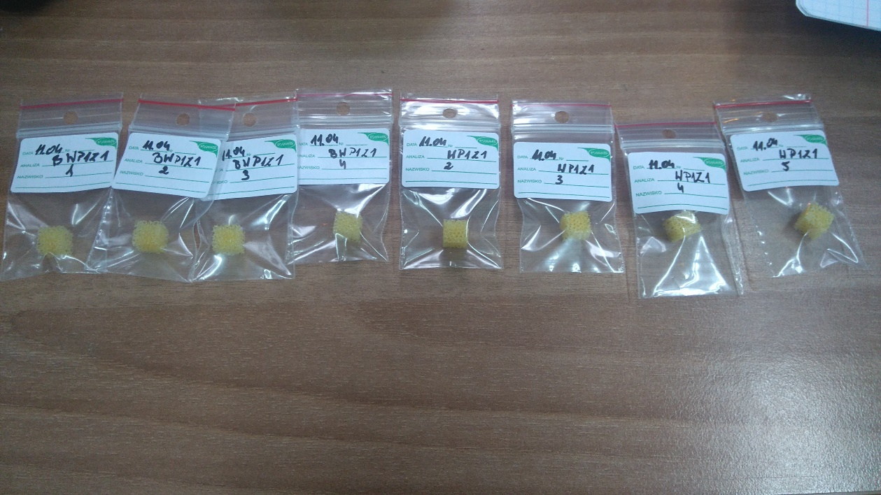

Rysunek . Wydrukowane i oznaczone próbki. .(Źródło własne)

1. Wykonano rusztowania z mieszanki żywiczej o różnej porowatości celem zaobserwowania różnic w tempie degradacji w zależności od grubości beleczek (rusztowania oznaczone GR).

Tabela . Oznaczenia rusztowań gradientowych wraz z porowatością.

|  |  |
| --- | --- |
| Nazwa | % porowatości |
| GR1 | 76,1 |
| GR2 | 71,87 |
| GR3 | 65,81 |
| GR4 | 48,95 |
| GR5 | 45,75 |
| GR6 | 38,17 |
| GR7 | 33,65 |

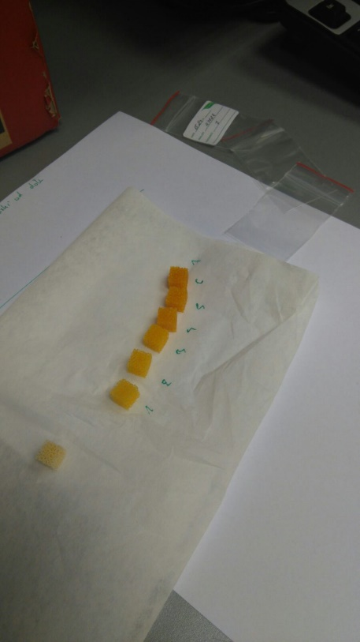

Rysunek . Wydrukowane i ustawione według zmniejszającej się porowatości rusztowania polimerowe. .(Źródło własne)

1. Wykonano pomiary masy, rozmiarów i modułu Young’a każdego z rusztowań.

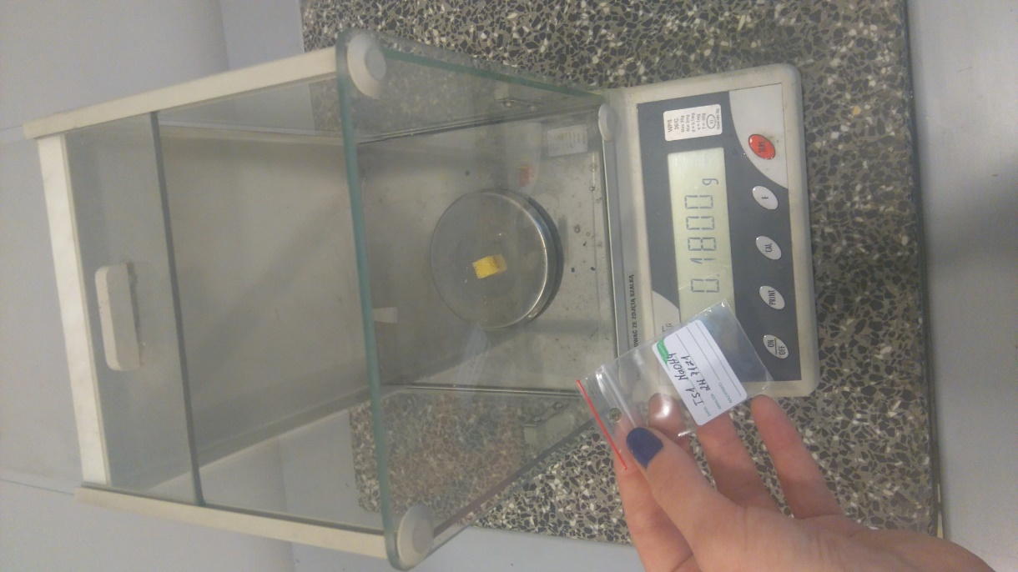

Rysunek . Wykorzystywana waga laboratoryjna. .(Źródło własne)

1. Rusztowania zostały oczyszczone wodą destylowaną, natomiast probówki zostały wysterylizowane alkoholem etylowym.
2. Rusztowania wstawiono do roztworów 0,05M NaOH oraz 1M NaOH (4ml roztworu) celem zaobserwowania różnic w tempie degradacji.

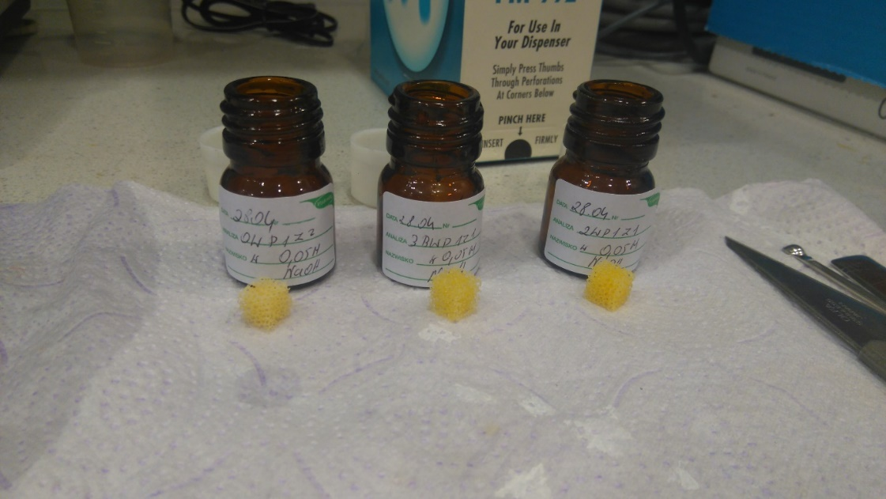

Rysunek . Próbki przygotowane do wstawienia do buteleczek. .(Źródło własne)

Rysunek . Próbki na mieszadle magnetycznym z funkcją sterowania temperaturą. .(Źródło własne)

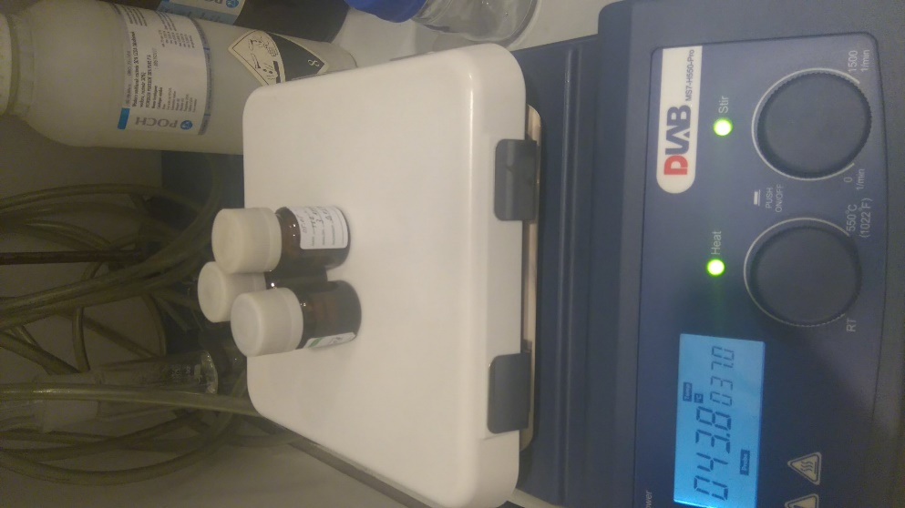

1. Tak przygotowane próbki zostały umieszczone na mieszadle magnetycznym. Obroty ustawiono na 300/min, temperaturę na 37oC.
2. Po ustalonym czasie, rusztowania zostały wyciągnięte z roztworu, opłukane wodą destylowaną i umieszczone na 1 dzień do suszenia w temperaturze 70oC.

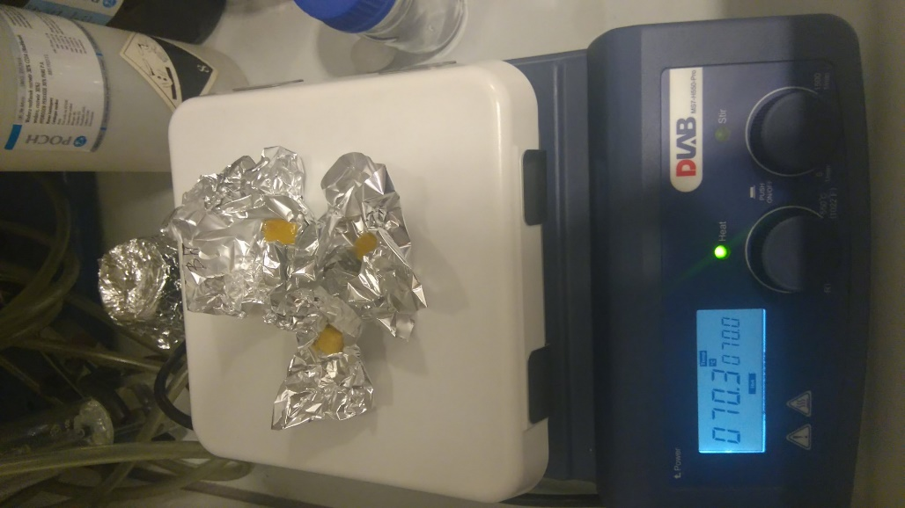

Rysunek . Rusztowania suszone w temperaturze 70oC. .(Źródło własne)

1. Pozostały roztwór został przelany do szklanych probówek i oznaczony celem późniejszej analizy spektroskopowej.

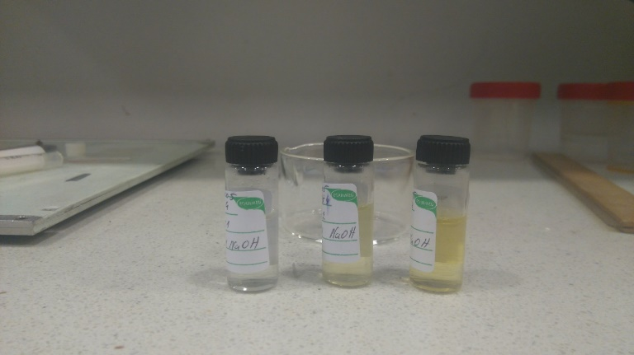

Rysunek . Pozostały roztwór po przeprowadzonej degradacji. .(Źródło własne)

# Materiały I metody

## Morfologia włókien

W celu bezinwazyjnego zbadania morfologii rusztowań skorzystano z mikroskopu Dino Lite.

AM2111 Dino-Lite Basic Dino-Lite USB jest prostym mikroskopem, który pomimo swoich małych rozmiarów i łatwości stosowania jest bardzo dobrym narzędziem o wysokiej rozdzielczości (640x480). Posiada oświetlenie LED, twardą kompozytową obudowę I powiększenie rzędu 10~70x and 200x.

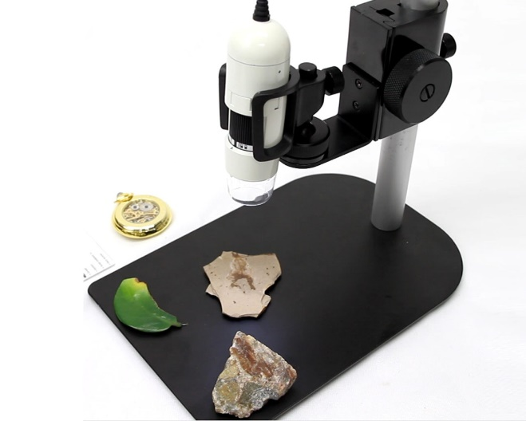

Rysunek . Urządzenie DinoLite na podstawce. Źródło [22)]

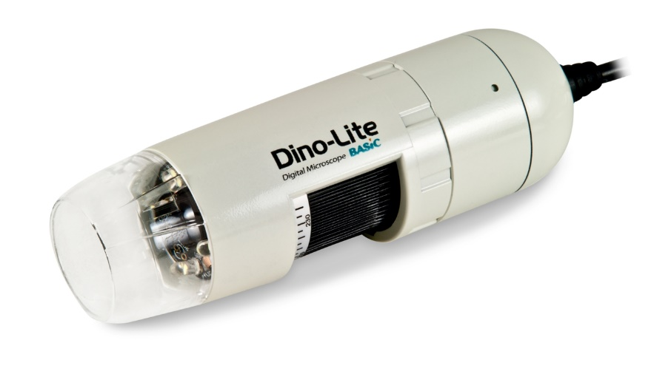

Rysunek . Mikroskop DinoLite.(Źródło [22)]

1. 3 / 8

## Właściwości mechaniczne – Moduł Young’a (Źródło [11])

Wyznaczanie modułów Younga kości polegało na poddaniu jej fragmentu statycznej próbie ściskania. W pomiarach wykorzystano miniaturową maszynę wytrzymałościową firmy Deben *CT500[1].* Jest to maszyna umożliwiające zarówno ściskanie jak i rozciąganie badanego materiału z maksymalną siła 500N. Urządzenie wyposażone jest w sterownik wraz z oprogramowaniem umożliwiający sterowanie eksperymentem.

Okno główne programu sterującego maszyna przedstawiono na **rysunku 16**. Program pracuje pod kontrolą systemów Windows XP/7.0 /8.0 i umożliwia sterowanie wszystkimi parametrami maszyny. Możliwa jest zmiana prędkości odkształcenia, zatrzymanie i przełączenie w tryb utrzymywania stałej siły lub odkształcenia a także wykonywanie testów zmęczeniowych typu cyclic. Wszystkie dane zapisywane są do plików w celu późniejszej analizy.

|  |
| --- |
| E:\Prace inz aktualnie realizowane\Sciskanie kosci\zdjecia do pracy\sciskanie deben.tif  Rysunek . Przebieg próby ściskania. (Źródło własne) |

|  |
| --- |
| E:\Prace inz aktualnie realizowane\Sciskanie kosci\zdjecia do pracy\maszyna deben w tomografie.tif  Rysunek . Maszyna wytrzymałościowa umieszczona wewnątrz tomografu wraz z próbką kości. (Źródło własne) |

Przebieg wykonywanego eksperymentu był następujący:

1. Próbka była umieszczana w maszynie a następnie zaciskano szczęki tak, aby dokonać wstępnego ściśnięcia próbki. Na tym etapie maksymalne naprężenie nie przekraczało ustalonej wartości 0.11MPa. Odległość między szczękami maszyny wyznaczała początkową wysokość próbki.
2. Próbka była ściskania do wartości odkształcenia 1.5%
3. Właściwe pomiary tomograficzne wykonywano dla wartości odkształcenia 3.5%.
4. Po wykonaniu ostatniego pomiaru odpuszczono zadane naprężenie do wartości zerowej.

Przykładowy wynik pomiaru w postaci zależności pomiędzy naprężeniem a odkształceniem oraz naprężeniem w funkcji czasu przedstawiono na **wykresie 2 oraz 3**. Widoczne są wszystkie etapy podczas pomiaru. Początkowo wartość odkształcenia wynosi zero natomiast naprężenie nie przekracza wartości 0.11MPa. Następuje przyrost naprężenia do wartości ok 1,2 MPa i odkształcenia 1.5%. Wzrost naprężenia nie następuje jednak liniowo, co jest wynikiem niewłaściwego kontaktu pomiędzy próbką a uchwytem maszyny. Nieobciążone rusztowanie może nie przylegać prawidłowo do uchwytu. W celu ustabilizowania powierzchni kontaktu próbkę kilkukrotnie obciążono a następnie zwolniono obciążenie. W wyniki kilkukrotnego obciążania powierzchnia kontaktu stabilizuje się i nieznacznie zmienia się odpowiedź materiału - zmienia się nachylenie krzywej. W każdym z cykli nachylenie jest stałe, co świadczy o ustabilizowaniu się powierzchni kontaktu. Po osiągnięciu maksymalnego odkształcenia 3.5% naprężenie zmniejszono do zera.

|  |  |
| --- | --- |
| E:\Prace inz aktualnie realizowane\Sciskanie kosci\sciskanie1.TIF  Wykres . Przebieg statycznej próby ściskania dla próbki. Zależność naprężenia w funkcji odkształcenia.  E:\Prace inz aktualnie realizowane\Sciskanie kosci\sciskanie2.TIF  Wykres Przebieg statycznej próby ściskania dla próbki. Zależność naprężenia w funkcji czasu. |  |

Na podstawie danych z maszyny wytrzymałościowej wyznaczono moduły Younga dla każdej z próbek ściskanej w 3 (lub 2) różnych kierunkach. Moduł Younga jest wyliczany z nachylenia krzywej ściskania w zakresie sprężystym. Zależność tę opisuje prawo Hooka :

|  |  |  |
| --- | --- | --- |
|  | $$σ=Eε$$ | (1) |

|  |  |  |
| --- | --- | --- |
|  |  | (2) |

gdzie:

$σ$-naprezenie (stress) [Pa]

- odkształcenie (strain) [bezwymiarowe]

$F$-siła [N]

$S$-pole przekroju [m2]

- wydłużenie [mm]

- wysokość próbki [mm]

Pole przekroju wyznaczone zostało na podstawie pomiarów suwmiarką, natomiast pozostałe wartości takie jak Δl, l0 oraz F otrzymano z maszyny wytrzymałościowej. Na rysunku poniżej przedstawiono zależność naprężenia w funkcji odkształcenia dla jednej z próbek. W wyniki tak przeprowadzonego testu otrzymano kilka przedziałów, w których zachowanie się kości jest liniowe i dla każdego z nich wyznaczono moduł Younga - Rysunek poniżej.



Rysunek 7‑3. Przebieg testu wytrzymałościowego wraz z zaznaczonymi zakresami, które posłużyły do wyznacznienia modułu Younga.

W pierwszym zakresie, wybierano ostatni cykl (najbardziej miarodajny gdyż jest już ustalony kontakt między uchwytem a powierzchnią próbki), następnie wybierano te odcinki, w których nachylenia jest stałe oraz odcinek z3 w którym naprężenie zmniejszono do zera. Dla każdego z przedziałów wyliczono nachylenie z wykorzystaniem metody regresji liniowej. Otrzymano 3-4 wartości nachylenia prostej, która to jest równocześnie modułem Young’a. Skonfrontowano wyniki ze sobą, by sprawdzić ich prawidłowość. Jeżeli 3 pierwsze nachylenia zgadzają się w granicach błędu z nachyleniem 4, to oznacza, to że nie została przekroczona granica sprężystości i nie zaszły nieodwracalne zmiany w strukturze rusztowania. Zdarzyły się przypadki zniszczenia próbek nieodwracalnie. Każde rusztowanie było ściskane w przynajmniej dwóch prostopadłych kierunkach w celu zbadania anizotropii modułu Younga (kierunek Z – wzdłuż którego odbywało się drukowanie próbki oraz kierunek Y wybrany arbitralnie). Otrzymane wartości dla danej kości ściskanej w jednym kierunku podłużyły to wyznaczenia średniego modułu Younga w danym kierunku według zależności :

|  |  |
| --- | --- |
| $$\overline{λ}=\frac{1}{n}\sum_{i=1}^{n}{λ _{i}}$$ | (3) |

gdzie :

- liczba przedziałów, z których wyznaczono nachylenie

Odchylenie standardowe dla wartości średniej wyliczono z zależności:

|  |  |
| --- | --- |
| $$s\left(\overline{λ}\right)=\sqrt{\frac{\sum{{\left(\overline{λ}-λ_{i}\right)}^{2}}}{n-1}}$$ | (4) |

gdzie :

$n$– liczba otrzymanych nachyleń.

$\overline{λ}$– wartość średnia uzyskanych wyników.

$λ_{i}$– kolejny wynik pomiarów.

## Degradacja rusztowań

W celu analizy tempa degradacji wykonano 7 testów.

Tabela . Wykaz wykonywanych testów.

|  |  |  |  |  |  |
| --- | --- | --- | --- | --- | --- |
| Test | Temperatura | Ilość obrotów na min | Czas inkubacji | Roztwór | Testowane rusztowania |
| 1 | 37 | 300 | 4 dni | 0,05M NaOH | 0WP1Z2, 2WP1Z1, 3BWP1Z1 |
| 2 | 37 | 300 | 6 dni | 0,05M NaOH | 2WP1Z2, 3WP1Z1, 4BWP1Z1 |
| 3 | 37 | 300 | 4 dni | 1M NaOH | 5WP1Z2, 5WP1Z1, 1BWP1Z1 |
| 4 | 37 | 300 | 1 dzień | 1M NaOH | 8WP1Z2, 9WP1Z1 |
| 5a | 37 | 300 | 1 dzień | 1M NaOH | 9BWP1Z1, |
| 5b | 37 | 300 | 3 dni | 0,05M NaOH | 12WP1Z2, 9WP1Z1 |
| 6 | 37 | 300 | 12 dni | 1M NaOH | 7WP1Z1 |
| 7 | 37 | 300 | 9 dni | 0,05M NaOH | 6BWP1Z1 |

## Spektroskopia UV-VIS (Źródło [18])

Wprowadzenie do spektroskopii UV/VIS

Spektroskopia w nadfiolecie, oraz świetle widzialnym UV/VIS (Ultraviolet/Visible Spectroscopy) jest jedną z metod stosowanych w badaniach struktury związków organicznych. Wykorzystywany do badań w tej spektroskopii jest obszar widma promieniowania elektromagnetycznego od 200 nm – 780 nm. Długość fali w tym obszarze podajemy najczęściej w nanometrach (1nm = 10-9 m). Obszar promieniowania nadfioletowego UV rozciąga się od 100-380 nm. Wyróżnia się daleki ultrafiolet (długość fali 100-200 nm) oraz bliski ultrafiolet – (długość fali 200-380 nm). Dla chemika organika interesujący jest zakres bliskiego nadfioletu (bliski UV), natomiast daleki nadfiolet (próżniowy UV) dostępny jest dzięki zastosowaniu próżni ( ze względu na absorpcje powietrza w tym obszarze). Stosuje się również podział ze względu na działanie na człowieka. Oznacza się, jako UV-A, promieniowanie o długości fali 320-380 nm. Promieniowanie UV-A przyspiesza procesy starzenia uszkadzając włókna kolagenowe w skórze. Długoletnia ekspozycja na duże dawki promieniowania UV-A może powodować zmętnienie soczewki, czyli zaćmę. Promieniowanie z zakresu 280-320 nm, tzw. UV-B, powoduje wytwarzanie witaminy D w skórze. Najbardziej niebezpieczne dla ludzkiego organizmu jest promieniowanie UV-C (długość fali 200-280 nm). Długa ekspozycja na działanie UV-C ma związek ze zwiększoną częstością występowania nowotworów skóry np. czerniaka. Widzialna część widma rozciąga się od 380nm do 780nm.

Energia pochłaniana w obszarze nadfioletu odpowiada przejściu elektronowemu ze stanu podstawowego, o niższej energii do stanu wzbudzonego o wyższej energii. Pochłaniana energia jest kwantowana tzn. odpowiada ściśle różnicy pomiędzy poziomami energetycznymi. Im mniejsza różnica energii pomiędzy poziomami tym większa długość fali promieniowania zaabsorbowanego:

|  |  |
| --- | --- |
| $$E=hν=\frac{hc}{λ}$$ | (5) |

gdzie:

h = 6,62 × 10-34 [J × s] stała Plancka

c = 3 × 108 [m/s] prędkość światła

ν - częstotliwość [s-1 ]

λ długość fali [nm].

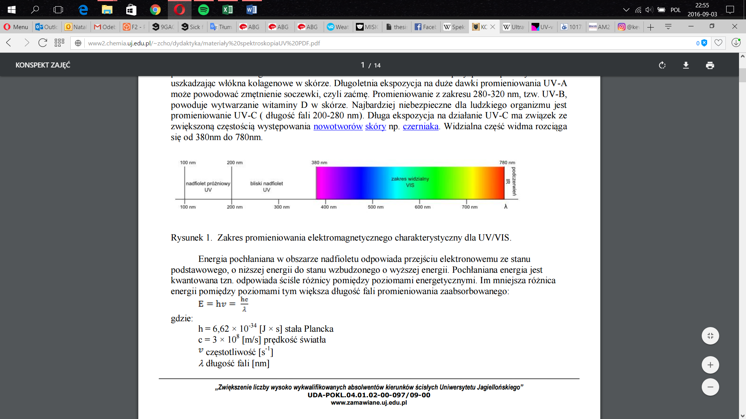

Rysunek . Widmo promieniowania elektromagnetycznego charakterystyczny dla UV/VIS. (Źródło [18])

Widmo w obszarze UV/VIS nazywane jest elektronowym widmem absorpcyjnym, jednakże ściśle biorąc jest ono widmem elektronowo-oscylacyjno-rotacyjnym. Energia cząsteczki jest sumą energii elektronowej, oscylacyjnej i rotacyjnej. Poziomy energetyczne odpowiadające poszczególnym stanom przedstawiono na **wykresie 4**.

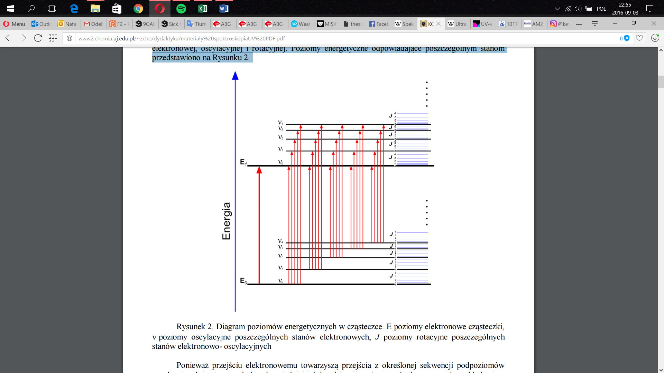

Wykres . Diagram poziomów energetycznych w cząsteczce. (Źródło [18])

Ponieważ przejściu elektronowemu towarzyszą przejścia z określonej sekwencji podpoziomów oscylacyjnych i rotacyjnych do odpowiedniej ich kombinacji w stanie wzbudzonym, widmo składa się z pasm absorpcyjnych, a nie pojedynczych linii.

W związkach organicznych absorpcja promieniowania w obszarze UV/VIS wywołuje zmiany stanów energetycznych elektronów walencyjnych (spektroskopia widm elektronowych), powoduje ona przeniesienie elektronu z jednego orbitalu na inny o wyższej energii **wykres 5**. Możemy wyróżnić tu przejścia związane z przeniesieniem elektronów wiązań pojedynczych σ, wielokrotnych π oraz elektrony wolnych par elektronowych n. Elektrony te mogą ulegać wzbudzeniu przechodząc na orbitale antywiążace σ * lub π * (orbital antywiążący oznacza się gwiazdką) o wyższej energii. Widmo w nadfiolecie obserwuje się, gdy energia promieniowania elektromagnetycznego odpowiada energii odpowiedniego przejścia elektronowego. Pobudzenie elektronów σ wymaga największej energii, odpowiadającej światłu ultrafioletowemu o krótkiej długości fali (daleki ultrafiolet). Najczęściej obserwujemy przejścia związane z przeniesieniem elektronów π oraz n, związane z absorpcją promieniowania z obszaru bliskiego nadfioletu. W praktyce spektroskopia UV/VIS ogranicza się do układów sprzężonych, których przejścia elektronowe związane są z absorpcją promieniowania z zakresu 200 – 380 nm.

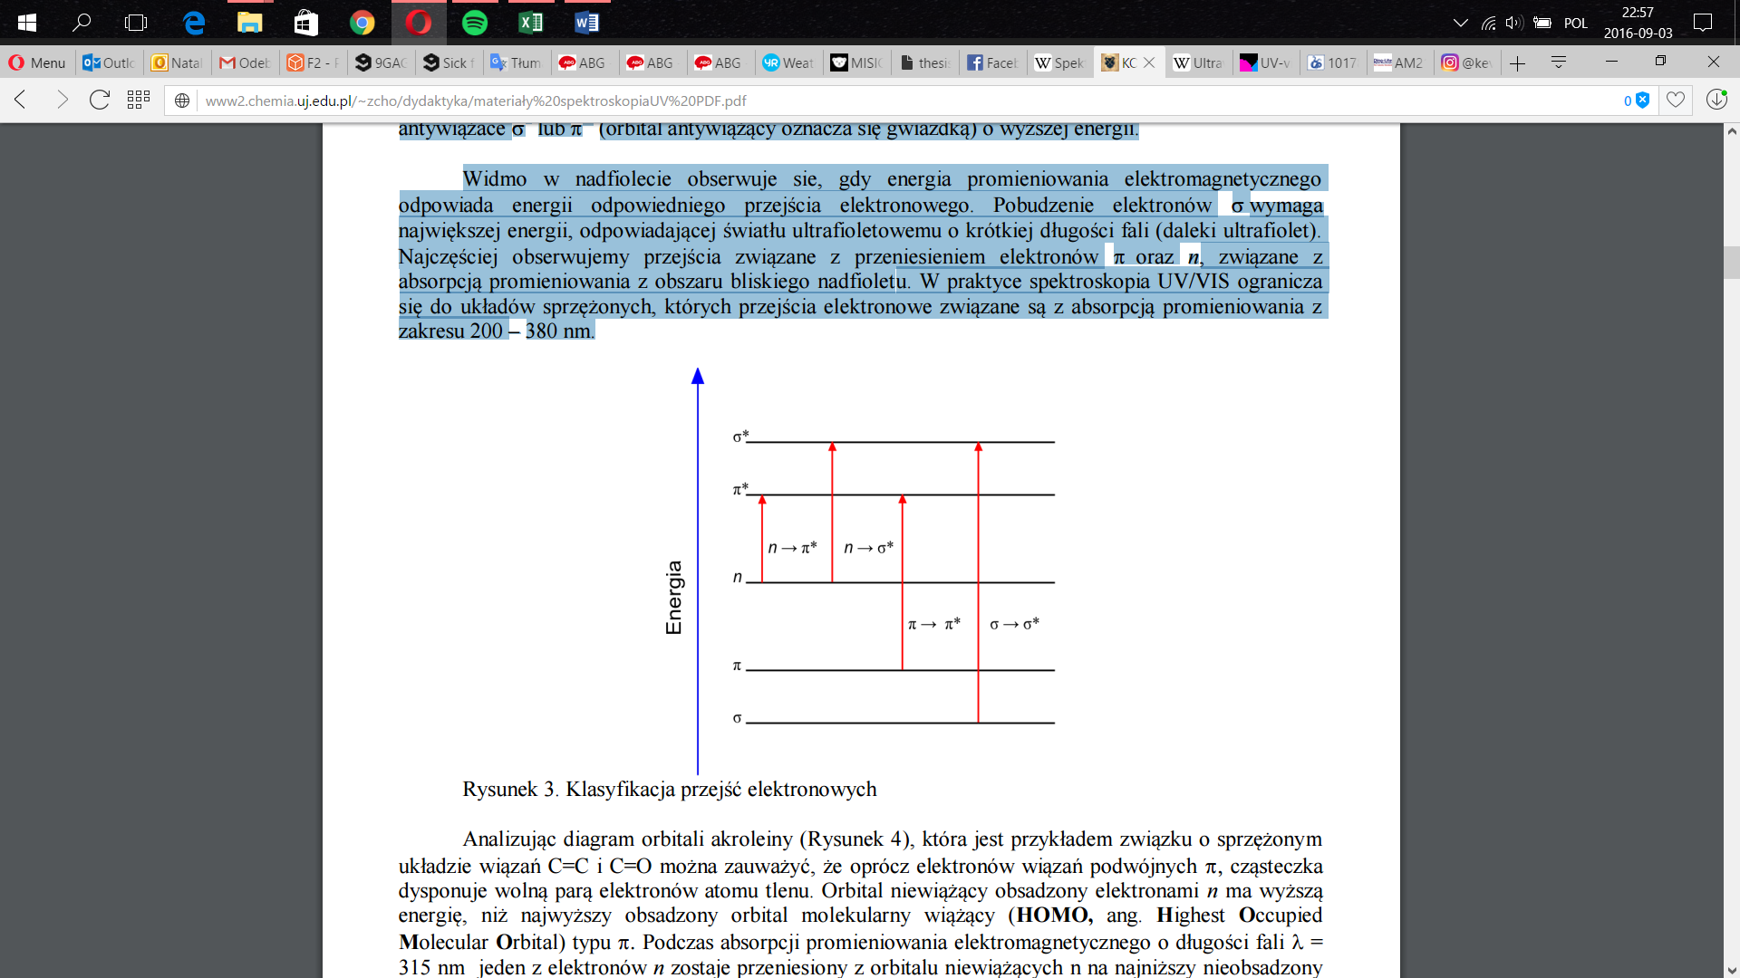

Wykres . Klasyfikacja przejść elektronowych (Źródło [18])

Widmo UV/VIS przedstawiane jest w postaci zależności absorbancji A od długości fali promieniowania λ (nm). Absorbancja wiązki promieniowania monochromatycznego przechodzącej przez jednorodny roztwór substancji jest wprost proporcjonalna do stężenia roztworu c i do grubości warstwy absorbującej (długości kuwety) l (prawo Lambera-Beera):

|  |  |
| --- | --- |
| $$A=log\frac{I_{0}}{I}=ε∙c∙l$$ | (6) |

gdzie:

I0 – natężenie promieniowania padającego na próbkę,

I – natężenie promieniowania po przejściu przez próbkę

ε − współczynnik absorpcji

l – długość drogi optycznej

c – stężenie roztworu

Absorbancja w starszej literaturze nazywana była absorpcją lub ekstynkcją.

Przy stosowaniu wyżej podanego wzoru wartości mogą być podawane w dowolnych jednostkach. Jeżeli jednak stężenie podawane jest w jednostkach mol/l, a grubość warstwy w centymetrach cm, to współczynnik absorpcji nazywamy molowym współczynnikiem absorpcji ε lub współczynnikiem ekstynkcji (ekstynkcją) ε. Widmo prezentowane jest w ten sposób, że linia podstawowa znajduje się na dole wykresu, absorpcji promieniowania odpowiada pasmo skierowane do góry wykresu. Widma UV/VIS rejestrowane są przeważnie dla związków w postaci gazowej lub w roztworze.

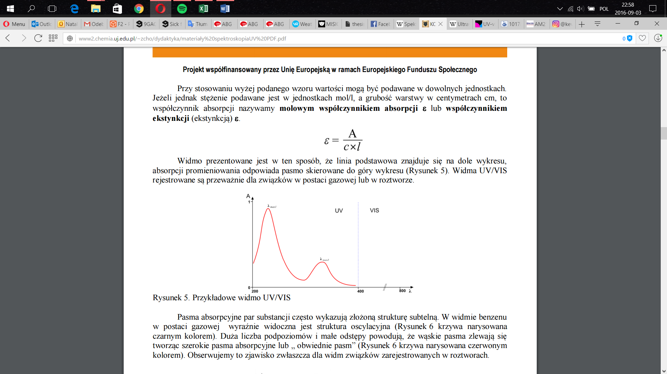

Wykres . Przykładowe widmo UV/VIS (Źródło [18])

Pasmo w widmach UV/VIS definiuje się, określając długość fali (λmax), która odpowiada maksimum absorpcji. Drugim charakterystycznym parametrem widma UV/VIS jest intensywność absorpcji promieniowania, którą określamy podając wartość molowego współczynnika absorpcji ε, dla długości fali λmax.

W omawianiu widm posługujemy się pojęciami:

Chromofor – grupa atomów odpowiedzialna za selektywną absorpcję elektronową w zakresie 180- 800 nm

Auksochrom – grupa atomów, podstawnik, która przyłączona do chromoforu wpływa na położenie, a także na natężenie maksimum absorpcji

Przesunięcie batochromowe – przesunięcie pasma absorpcyjnego w kierunku fal dłuższych Przesunięcie hipsochromowe – przesunięcie pasma absorpcyjnego w kierunku fal krótszych Efekt hiperchromowy – podwyższenie natężenia pasma absorpcji

Efekt hipochromowy - obniżenie natężenia pasma absorpcji

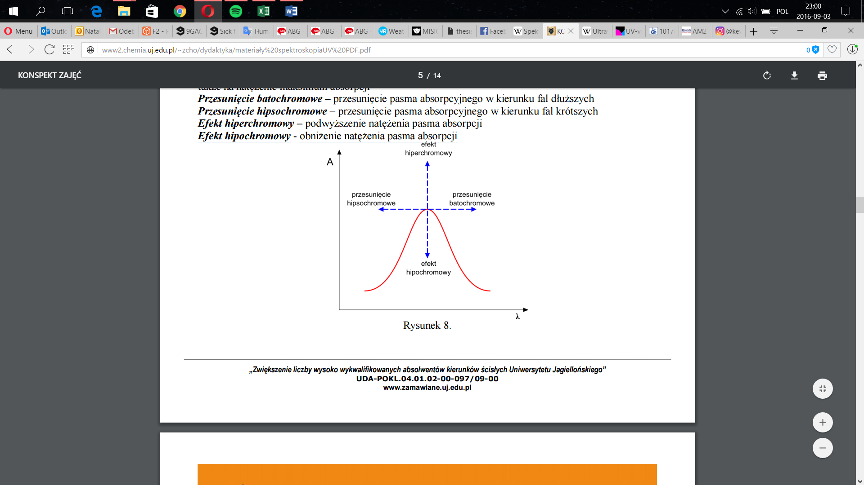

Wykres . Wyjaśnienie pojęć (Źródło [18])

Zastosowanie spektroskopii do ustalania struktury związków organicznych Strukturę związków organicznych ustala się wykorzystując różne rodzaje spektroskopii, głownie spektroskopię IR oraz NMR. Natomiast widma UV/VIS zwykle pomocniczo służą do potwierdzenia, bądź wykluczenia obecności chromoforów w cząsteczce. Spektroskopia UV/VIS jest również wykorzystywana do określania wzajemnego położenia tych grup. Brak pasm absorpcyjnych odpowiadających danemu chromoforowi wyklucza jego obecność w związku. Natomiast obserwacja pasm charakterystycznych dla danego chromoforu nie przesądza o jego obecności w cząsteczce. Zdolność związku organicznego do pochłaniania promieniowania nadfioletowego zależy od jego struktury elektronowej. Właściwie wszystkie związki organiczne absorbują promieniowanie z zakresu UV. Jednakże do badań użyteczne są związki, dla których częstość promieniowania zaabsorbowanego leży w bliskim nadfiolecie, co w praktyce.

Korzystając ze spektroskopii UV/VIS łatwo zidentyfikować związki zawierające sprzężony układ wiązań wielokrotnych, w tym związki aromatyczne (Rysunek 9).

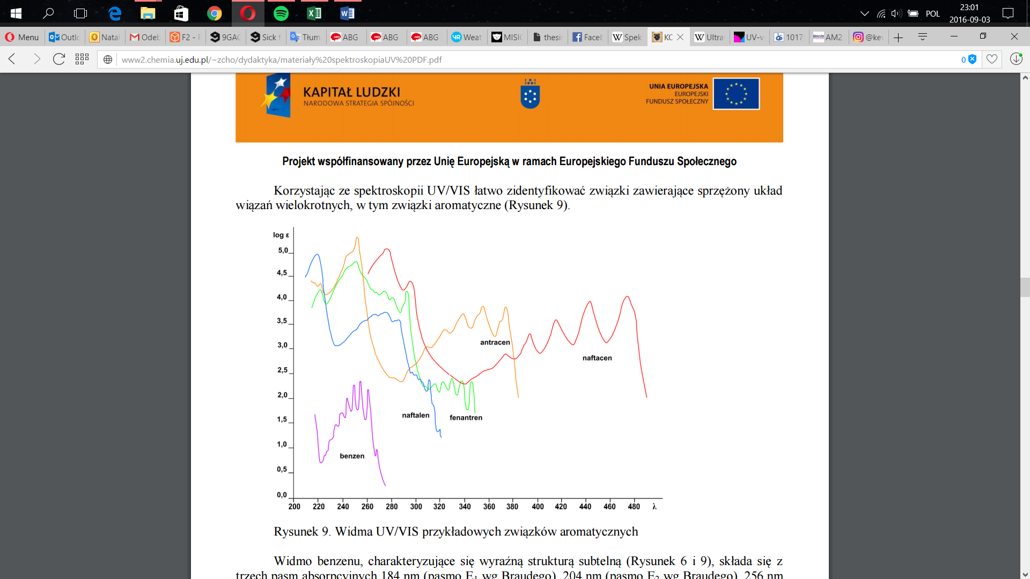

Wykres . Widmo UV/VIS związków aromatycznych (Źródło [18])

# Wyniki

## Morfologia włókien

Przy użyciu mikroskopu DinoLite przeprowadzono analizę morfologiczną rusztowań polimerowych. Zdjęcia wykonano z powiększeniem 50 i 200razy. Wyniki przedstawiono w tabelach poniżej.

Tabela . Rusztowanie Z2 (Źródło własne)

|  |
| --- |
| Rusztowanie z mieszanki żywiczej Z2 |
|  |
|  |
|  |
|  |

Tabela . Rusztowanie Z1 utwardzane bez wody. (Źródło własne)

|  |
| --- |
| Rusztowanie z mieszanki żywiczej Z1 utwardzane bez wody |
|  |
|  |
|  |
|  |

Tabela . Rusztowanie Z1 utwardzane w wodzie. (Źródło własne)

|  |
| --- |
| Rusztowanie z mieszanki żywiczej Z1 utwardzane w wodzie |
|  |
|  |
|  |
|  |

Morfologicznie struktury te są bardzo podobne do tkanki kostnej gąbczastej. Brakuje jedynie pewnej anizotropii w układzie beleczek. Struktura kości nie jest dokładnie izotropowa, co daje jej unikalne właściwości.

W ramach tego eksperymentu ta izotropowość nie jest przeszkodą, co więcej ułatwia równomierne utwardzenie pod lampą UV.

Widać natomiast różnice pomiędzy tymi trzema rusztowaniami.

Na rusztowaniach HA, widać kryształki związku i jego beleczki są o wiele cieńsze od beleczek pozostałych dwóch rodzajów, wynika to zapewne z trudności z fotopolimeryzacją mieszanki z ciężkimi kryształkami HA.

Rusztowanie BW (utwardzane bez wody) i W (utwardzane z wodą) mają podobną grubość beleczek, jednak w wyniku naświetlania w innych warunkach zmieniły nieco kolor względem siebie. BW są bardziej przezroczyste, natomiast W mętne. Wynika to z reakcji zachodzących pod wpływem światła UV na polimer. Jeżeli w otoczeniu rusztowania znajduje się woda zostaje ona przyłączona i zmienia nieco parametry próbki.

## Właściwości mechaniczne

Analizę właściwości mechanicznych rusztowań należy rozpocząć od porównania ich do właściwości kości gąbczastej. W tabelce poniżej zebrano te informacje.

Tabela . Zebrane wartości modułu Young’a dla rusztowań polimerowych i tkanki kostnej. (Źródło [11])

|  |  |  |  |
| --- | --- | --- | --- |
| Nazwa | Moduł Younga | Odchylenie standardowe | Porowatość % |
| GR1_Y | 70,06 | 4,90 | 76,10 |
| GR1_Z | 45,71 | 3,20 | 76,10 |
| GR2_Y | 88,52 | 6,20 | 71,87 |
| GR2_Z | 66,20 | 4,63 | 71,87 |
| GR3_Y | 94,38 | 6,61 | 65,81 |
| GR3_Z | 70,49 | 4,93 | 65,81 |
| GR4_Y | 161,65 | 11,32 | 48,95 |
| GR4_Z | 306,55 | 21,46 | 48,95 |
| GR5_Y | 181,95 | 12,74 | 45,75 |
| GR5_Z | 281,77 | 19,72 | 45,75 |
| GR6_Y | 230,50 | 16,13 | 38,17 |
| GR6_Z | 332,69 | 23,29 | 38,17 |
| GR7_Y | 177,21 | 12,40 | 33,65 |
| GR7_Z | 252,98 | 17,71 | 33,65 |
| HA_Y | 6,10 | 0,43 | 76,10 |
| HA_Y | 6,10 | 0,43 | 76,10 |
| BW_Y | 21,76 | 1,52 | 76,10 |
| BW_Z | 21,76 | 1,52 | 76,10 |
| K03RB1 | 138,16 | 16,64 | 79,60 |
| K03RB2 | 107,15 | 17,69 | 79,60 |
| K03RA1 | 141,47 | 15,04 | 67,40 |
| K03RA2 | 113,78 | 8,33 | 67,40 |
| K03LB1 | 105,29 | 6,32 | 88,30 |
| K03LB2 | 73,79 | 7,54 | 88,30 |

Wykres . Wykres zależności modułu Yooung’a od porowatości.(Źródło [11])

Najlepszym dopasowaniem co do wartości Modułu Young’a w stosunku do tych samych wartości tkanki kostnej charakteryzują się rusztowania WZ1 (utwardzane w wodzie, stworzone z mieszanki Z1). Rusztowania BW i HA mają dużo niższe wartości Modułu Young’a przy danej porowatości. Rusztowanie typu HA, mimo większego powinowactwa do tkanki kostnej pod względem składników, nie wykazuje odpowiednich właściwości mechanicznych. Należy natomiast zwrócić uwagę na fakt, że dopierając różne zawartości procentowe HA, można manipulować właściwościami mechanicznymi próbki.

Następnie analizowano wartość modułu Young’a w zależności od czasu i od inkubacji w roztworze NaOH o różnym stężeniu związku.

Zdecydowano się na badania rusztowań w roztworze zarówno 0,05M NaOH jak i 1M NaOH, ponieważ rusztowania Z1 nie wykazywały (jak się spodziewano) większych różnic w masie, rozmiarach i właściwościach mechanicznych, nawet po długich czasach inkubacji, dlatego podjęto się zwiększenia stężenia roztworu.

Wykres . Zmiana modułu Young’a w czasie 1 MNaOH.

Wykres . Zmiana modułu Young’a w czasie 0,05 MNaOH

Wykres . Zmiana modułu Young’a w czasie 1MNaOH dla rusztowań gradientowych, kierunek Y.

Wykres . Zmiana modułu Young’a w czasie 1MNaOH dla rusztowań gradientowych, kierunek Z.

## Tempo degradacji

Zdefiniowanie pojęcia „polimer degradowalny” stanowi pewną trudność, ponieważ w zasadzie wszystkie związki wielkocząsteczkowe w warunkach użytkowania stopniowo ulegają procesom starzenia. Zatem należy wprowadzić pewnie dodatkowe kryteria, pozwalające na rozróżnienie polimerów degradowalnych od niedegradowalnych. Jednym z paramtetrów jest stosunek czasu degradacji polimeru (tp) do czasu życia człowieka (th).

Polimer określa się jaklo degradowalny, gdy D -> 0, natomiast niedegradowalny gdy D -> ∞.

W naszym przypadku lepszym było by określenie stosunku czasu degradacji polimeru (tp) do czasu regeneracji tkanki kostnej (tk).

W związku z tym, że chcemy, aby rusztowanie było zastępowane przez tkankę kostną to degradacja nie może być zbyt szybka, ale polimer powinien ustępować osteocytom. Oznacza to, że będzie się dążyć do tego, aby stosunek ten wynosił <1-3). Czas regeneracji tkanki kostnej w zależności od stopnia uszkodzenia wynosi od 3-9 miesięcy.

W celu poprawnego rozumienia jak przebiega proces degradacji w warunkach fizjologicznych wykorzystano dane z innych publikacji i zebrano na wykresie.

Warunki fizjologiczne w warunkach in-vitro uzyskuje się stosując mieszankę PBS i FBS.

Przygotowanie PBS wygląda następująco:

Tabela . Skład PBS

|  |  |  |  |  |
| --- | --- | --- | --- | --- |
| Związek | Ilość do dodania (1x) | Końcowa koncentracja (1x) | Ilość do dodania (10x) | Końcowa koncentracja (10x) |
| H2O (koniecznie destylowana) |  |  |  |  |
| HCl |  |  |  |  |
| NaCl | 8g | 137mM | 80g | 1,37M |
| KCl | 0,2g | 2,7mM | 2g | 27mM |
| Na2HPO4 | 1,44g | 10mM | 14,4g | 100mM |
| KH2PO4 | 0,24g | 1,8mM | 2,4g | 18mM |

Rozpuścić reagenty w 800mL wody. Dostroić pH do 7.4 używając HCl. Dopełnić wodą do 1l. Końcowe koncentracje, do których będzie się dążyć zostały podane w tabeli 13.

Wykres . Degradacja rusztowań polimerowych w warunkach fizjologicznych (Źródło [16)]

Początkowy wzrost masy rusztowania polimerowego wynika z pochłonięcia przez nich wody z otoczenia. Następnie następuje równomierny spadek masy od 8 dnia do 5 tygodni inkubacji do 44% początkowej masy. W późniejszym okresie spadek masy jest coraz mniejszy i w 8 tygodniu osiąga 35%.

* + 1. Masa
       1. Rusztowania gradientowe

Wykres . Zmiana masy rusztowań gradientowych.

* + - 1. Rusztowania przygotowane z różnych mieszanek żywicznych

Wykres . Zmiana masy w czasie w roztworze 0,05NaOH.

Wykres . Zmiana masy w czasie w roztworze 1MNaOH.

Dobrano następnie linię trendu do każdej serii pomiarów i porównano z tą, która jest sztandarowa dla degradacji w warunkach fizjologicznych i przewidziano jak szybko nastąpi całkowita degradacja danego rusztowania. Informacje zebrano w tabelce.

Tabela . Porównanie czasu degradacji.

|  |  |  |  |  |
| --- | --- | --- | --- | --- |
| Warunki | Czas całkowitej degradacji [dni] | Niepewność [dni] | Czas całkowitej degradacji [h] | Niepewność [h] |
| Fizjologicznie | 53 | 6 | 1278 | 141 |
|  | 138 | 15 | 3309 | 364 |
| W 0,05M NaOH | 149 | 16 | 3582 | 394 |
| HA 0,05M NaOH | 104 | 11 | 2487 | 274 |
| BW 0,05M NaOH | 58 | 6 | 1396 | 154 |
| W 1MNaOH | 114 | 13 | 2737 | 301 |
| HA 1MNaOH | 4 | 0 | 96 | 11 |
| BW 1MNaOH | 6 | 1 | 136 | 15 |
| GR1 | 110 | 12 | 2641 | 291 |
| GR2 | 110 | 12 | 2646 | 291 |
| GR3 | 102 | 11 | 2455 | 270 |
| GR4 | 121 | 13 | 2895 | 318 |
| GR5 | 110 | 12 | 2649 | 291 |
| GR6 | 87 | 10 | 2084 | 229 |
| GR7 | 82 | 9 | 1963 | 216 |

Celem lepszego zobrazowania wyników przygotowano wykres kolumnowy.

Wykres . Różnica w degradacji rusztowań w zależności od rodzaju rusztowania i stężenia NaOH.

Zwrócono również uwagę na to w jakim stopniu NaOH przyspiesza proces degradacji w przypadku poszczególnych próbek.

Tabela . Przyspieszenie degradacji w roztworze NaOH

|  |  |  |
| --- | --- | --- |
| Warunki | Czas całkowitej degradacji [dni] | Przyspieszenie degradacji |
| Fizjologicznie | 138 |  |
| W 0,05M NaOH | 149 | -8% |
| HA 0,05M NaOH | 104 | 25% |
| BW 0,05M NaOH | 58 | 58% |
| W 1MNaOH | 114 | 17% |
| HA 1MNaOH | 4 | 97% |
| BW 1MNaOH | 6 | 96% |
| GR1 | 110 | 20% |
| GR2 | 110 | 20% |
| GR3 | 102 | 26% |
| GR4 | 121 | 13% |
| GR5 | 110 | 20% |
| GR6 | 87 | 37% |
| GR7 | 82 | 41% |

Wartość -8% sugerująca, że brak przyspieszenia degradacji w przypadku rusztowania WZ1 w roztworze 0,05M NaOH wynika z podobnego tempa rozpadu w obu rozwtorach. Próbki WZ1 wykazują się niezwykłą trwałością i wolną degradacją.

Podobnie jak w wypadku wartości modułu Young’a, najlepszym przybliżeniem degradacji w warunkach fizjologicznych jest wykorzystanie rusztowania typu WZ1.

Rusztowanie HA rozkłada się dużo szybciej w roztworze 1MNaOH niż w roztworze 0,05M NaOH, podobnie rusztowanie BWZ1, wystarczy 4-6 dni do całkowitej degradacji.

Ciekawym aspektem jest zwrócenie uwagi na to, że wybór metody utwardzania ma niebagatelne znaczenie dla trwałości rusztowania.

Próbki typu WZ1 są dużo bardziej wytrzymałe od tych samych BWZ1.

Można w tym miejscu wrócić do tematu tempa degradacji omówionego w rodziale 11.3.

Wyniki zebrano w tabelce.

Tabela . Wyznaczenie tempa degradacji.

|  |  |  |  |
| --- | --- | --- | --- |
| Warunki | Czas całkowitej degradacji [dni] | Niepewność [dni] | Tempo degradacji |
| Fizjologicznie | 138 | 15 | 1,532 |
| W 0,05M NaOH | 149 | 16 | 1,658 |
| HA 0,05M NaOH | 104 | 11 | 1,151 |
| BW 0,05M NaOH | 58 | 6 | 0,646 |
| W 1MNaOH | 114 | 13 | 1,267 |
| GR1 | 110 | 12 | 1,223 |
| GR2 | 110 | 12 | 1,225 |
| GR3 | 102 | 11 | 1,136 |
| GR4 | 121 | 13 | 1,340 |
| GR5 | 110 | 12 | 1,226 |
| GR6 | 87 | 10 | 0,965 |
| GR7 | 82 | 9 | 0,909 |

W związku z tym, że użycie roztworu 1M NaOH daje przyspieszenie degradacji rzędu 90% dla rusztowań typu BWZ1 oraz WZ2, wyniki ich zostały pominięte.

## Docelowo tempo degradacji powinno wynosić **D= <1;3>**

Z danych zawartych w tabelce 18 wynika, że rusztowania typu WZ1 oraz WZ2 spełniają te wymogi. Jednak, zgodnie z danymi z 17 rusztowanie WZ2 po zwiększeniu stężenia do 1MNaOH zaczęło gwałtownie degradować. Może to wynikać z przerwania bariery stabilności rusztowania przez zbyt duże stężenie roztworu.

Kolejnym interesującym aspektem jest fakt, że rusztowanie typu BWZ1 degraduje się szybciej niż pozostałe dwa (przynajmniej w wypadku roztworu 0,05M), co znowu zwraca uwagę na sposób utwardzania, jako narzędzie do manipulacji właściwościami materiału.

Ciekawie również zachowują się rusztowania o małej porowatości. Spodziewano się, że będą one najtrwalsze i będą najdłużej degradować, okazało się jednak inaczej. Najdłuższym czasem degradacji charakteryzuje się rusztowanie GR4. Powodem takiej sytuacji może być to, że w przypadku zbyt grubych beleczek kostnych zwykłe utwardzanie w lampie UV może być niewystarczające i wewnątrz próbki pozostają rejony nadal miękkie, które bardzo szybko rozkładają się w roztworze NaOH.

* + 1. Rozmiary
       1. Rusztowania gradientowe

Wykres . Zmiana rozmiarów rusztowań gradientowych w kierunku X.

Wykres . Zmiana rozmiarów rusztowań gradientowych w kierunku Y.

Wykres . Zmiana rozmiarów rusztowań gradientowych w kierunku Z.

W przypadku rusztowań gradientowych w 1MNaOH, nie obserwuje się żadnej ciekawej tendencji do zmian rozmiarów, wynika to z faktu, że próbki mogą być nierównomiernie naświetlone lub pływać na powierzchni cieczy zanim się całkowicie zanurzą i przez to niepewność w pomiarach zmiany długości.

* + - 1. Rusztowania przygotowane z różnych mieszanek żywicznych

Wykres . Zmiana rozmiarów rusztowania typu WZ2.

W przypadku rusztowań typu WZ2 obserwuje się idealne odwzorowanie budowy takiej próbki. Na początku degraduje warstwa hydroksyapatytu, stąd stromy spadek rozmiarów. Po dojściu do wewnętrznej części beleczek, które w swym składzie mają mniejsze stężenie hydroksyapatytu obserwujemy plateau. Natomiast w najgłębszych warstwach beleczek mogło nie dojść do całkowitego utwardzenia polimeru i znowu obserwuje się gwałtowny spadek rozmiarów.

Wykres . Zmiana rozmiarów rusztowania typu BWZ1..

Nieco łagodniejszy, ale podobny przebieg zmiany rozmiarów obserwuje się w przypadku rusztowania typu BWZ1. Po początkowym gwałtowym spadku, następuje powolny bardziej stabilny spadek długości.

Wykres . Zmiana rozmiarów rusztowania typu WZ1..

W przypadku rusztowań typu WZ1 największy i najbardziej gwałtowny jest spadek długości Z, jest to kierunek, wzdłuż którego rusztowania są drukowane. Interesujące jest też to, że zmiany długości wzdłuż kierunków X i Y są takie różne. W związku z tym, że kostki są drukowane wzdłuż Z, pozostałe 2 kierunki powinny być izotropowe i zachowywać się podobnie. Może to wynikać z kierunku badania promieniowania UV, bądź ustawienia kostki podczas utwardzania.

Wykres . Zmiana rozmiarów rusztowania typu WZ2 roztwór 1MNaOH.

Dla rusztowania typu WZ2 przebywanie w roztworze 1MNaOH dłużej niż 3 dni doprowadza do całkowitej degradacji. Jest to jednak spadek przypominający ten w roztworze 0,05MNaOH z pominięciem ponownego gwałtownego spadku i nieco bardziej nachylonym plateau.

Wykres . Zmiana rozmiarów rusztowania typu BWZ1 roztwór 1MNaOH.

Ze względu na to, że w przypadku rusztowania BWZ1 zmierzone zostały jedynie 2 punkty w czasie ciężko cokolwiek powiedzieć o tendencji do zmian rozmiarów. Co ciekawe jednak to samo rusztowanie to swoje rozmiary zmniejszyło jedynie do poziomu 97% początkowych, to jego masa spadła do 33%. Oznacza to, że główny przebieg degradacji odbywa się od wewnątrz pozostawiając kadłub rusztowania. Wynika to z tego, że utwardzanie najbardziej zewnętrznych części rusztowania jest najefektywniejsze, natomiast wewnętrzne struktury mogą pozostać miękkie.

Wykres . Zmiana rozmiarów rusztowania typu WZ1 roztwór 1MNaOH.

W przypadku rusztowania typu WZ1 w roztworze 1 NaOH obserwuje się gwałtowny spadek rozmiarów, a następnie plateau zmian. Wynika to z tego, że w tak mocno stężonych roztworach, te części rusztowania, które były najbardziej narażone na degradację zostały usunięte w pierwszych dniach, natomiast te dobrze utwardzone potrzebują więcej czasu na rozpad.

## Spektroskopia UV-VIS

Celem zaobserwowania produktów rozpadu rusztowań wykorzystano Spektroskopię UV/VIS. Ciekawszym pod względem jakościowym byłby wybór Spektroskopii IR, gdyż w tym zakresie znajduje się większość maksimów absorbcji interesujących nas związków. Nie mniej jednak wykorzystanie tej metody wykazało również różnice w produktach rozpadu rusztowań.

Najpierw wykonano spektroskopię wykorzystywanego rozpuszczalnika NaOH, zarówno roztwór 0,05M jak też 1M.

Wykres . Widmo 0,05M NaOH w zakresie UV/VIS

Wykres . Widmo 1M NaOH w zakresie UV?VIS

* + 1. Rusztowania z różnych mieszanek żywicznych

Wykres . Widmo rusztowań typu WP1.

Wykres . Widmo rusztowań typu BWZ1.

Wykres . Widmo rusztowań typu WZ1.

* + 1. Degradacja rusztowań w czasie

Wykres . Widmo produktów rozpadu po 3 dniach.

Wykres . Widmo produktów rozpadu po 4 dniach.

Wykres . Widmo produktów rozpadu po 6 dniach.

Wykres . Widmo produktów rozpadu po 9 dniach.

Wykres . Widmo produktów ropzadu po 1 dniu w 1M NaOH.

Wykres . Widmo produktów rozpadu po 4 dniach w 1M NaOH.

Wykres . Widmo produktów rozpadu po 12 dniach w 1MNaOH.

Wszystkie dane zebrano w tabelce dla większej przejrzystości.

Tabela . Zebrane informacje o maksimach absorbcji.

|  |  |  |  |
| --- | --- | --- | --- |
| Czas inkubacji | Nazwa | Długość fali [nm] | Długość fali [nm] |
| 12 DNI 1NAOH | 7WP1Z1 | 638 |  |
| 4 DNI 1NAOH | 5WP1Z1 | 635 |  |
|  | 1BWP1Z1 | 630 |  |
|  | 5WP1Z2 | 638 | 582 |
| 1 DZIEŃ NAOH | 9WP1Z1 | 630 |  |
|  | 9BWP1Z1 | 620 |  |
|  | 8WP1Z2 | 628 | 580 |
| 9 DNI 0,05MNAOH | 6BWP1Z1 | 628 |  |
| 6 DNI 0,05NAOH | 3WP1Z1 | 620 |  |
|  | 4BWP1Z1 | 630 |  |
|  | 2WP1Z2 | 620 | 570 |
| 4 DNI 0,05MNAOH | 2WP1Z1 | 627 |  |
|  | 3BWP1Z1 | 630 |  |
|  | 0WP1Z2 | 626 | 580 |
| 3 DNI 0,05MNAOH | 6WP1Z1 | 631 |  |
|  | 12WP1Z2 | 622 | 570 |

Wysokość głównego piku dla każdego z tych rodzajów rusztowań znajduje się w paśmie absorbcyjnym cyjanków. Natomiast drugi pik występujący jedynie w przypadku rusztowania typu HA jest przesunięte w kierunku krótszych fal, co oznacza cyjanek w połączeniu z innym pierwiastkiem, najprawdopodobniej potasem, bądź wapniem z hydroksyapatytu.

Przesunięcia maksimum długości fali w zależności od czasu inkubacji wynika z stopnia rozpadu danego związku.

# Wnioski

Celem pracy magisterskiej było przygotowanie eksperymentu, przeprowadzenie go i analiza wyników. Główną barierą była nieznaczna ilość literatury traktująca o podobnych badaniach. Wiele analiz dokonywano z użyciem różnego rodzaju polimerów, natomiast rzadko zwracano uwagę na dodanie związków podobnych do tych występujących w kościach, czy też na sposób, w jakim próbki były utwardzane. W związku z tym zaproponowano 7 testów, które miały na celu przebadanie wszystkich możliwości i porównanie wszystkich możliwych konfiguracji.

Wykonano rusztowania z dwóch rodzajów żywicy Z1 – podstawowej oraz Z2 – z dodatkiej HA. Następnie żywice te utwardzano w świetle UV. Kostki z mieszanki Z1 podzielono na te, które utwardzane były w wodzie i te bez wody, celem stwierdzenia, czy wybór środowiska do utwardzania ma znaczenie ze względu na zmianę właściwości próbek.

Dodatkowo wykonano z mieszanki żywiczej Z1 serię rusztowań o różnej porowatości, aby ustalić, który jej poziom jest najbardziej przypominający tkankę kostną pod względem właściwości.

Eksperyment przeprowadzono w kontrolowanych i powtarzalnych warunkach pod nadzorem promotora. Dobieranie metod badań, czasu inkubacji, suszenia i ilości testów należało do piszącego pracę dyplomową. Po każdym etapie pracy został wykonany raport z przebiegu w celu kontrolowania danych.

Wyniki okazały się bardziej interesujące niż początkowo mogło się wydawać:

* Wybór środowiska do utwardzania w świetle UV danej próbki ma niebagatelny wpływ na właściwości mechaniczne rusztowania. Daje to możliwość manipulowania modułem Young’a danej kostki w zależności od indywidualnych potrzeb.
* Dodatek HA zwiększa powinowactwo implantu do tkanki kostnej obniża jednak wartość modułu Young’a i szybkości degradacji. Zawartość procentowa w rusztowaniu daje pole do manewru w przypadku właściwości mechanicznych – zakres wartości modułu Young’a wynosi od 6MPa do 332MPa.
* Nie można zmniejszać porowatości struktury bez końca w celu zwiększenia trwałości i wytrzymałości rusztowania. W zadanych warunkach laboratoryjnych okazało się to nieskuteczne i minęło z celem. Problem w tym wypadku polega na trudności w równomiernym utwardzeniu tak zbitej struktury.
* Spektroskopia wykazała, że w ramach upływu czasu polimery rozpadają się do nieszkodliwych związków.

Praca ta daje podstawy i nadzieje, na tworzenie w przyszłości implantów, które zostaną przygotowanie indywidualne dla danej osoby. Wraz z informacjami o gęstości kości osobnika i po pobraniu prekursorów osteoblastów do posiania na rusztowaniu, będzie można stworzyć idealny implant biodegradowalny jak również biozgodny i taki który nie zostanie odrzucony przez pacjenta.

# Literatura

* 1. Praca zbiorowa pod redakcją W. Zielińskiego i A. Rajcy; Metody spektroskopowe i ich zastosowanie do identyfikacji związków organicznych, Wydawnictwa Naukowo-Techniczne Warszawa 2000
  2. Red. M. Szafran i Z. Dega –Szafran, Określanie struktury związków organicznych metodami spektroskopowymi. Tablice i ćwiczenia. PWN 1988
  3. R. M. Silverstein, G.C. Bassler, Spektroskopowe metody identyfikacji związków organicznych; PWN, Warszawa 1970
  4. R. M. Silverstein, F.X. Webster, D. J. Kiemle Spektroskopowe metody identyfikacji związków organicznych, PWN, Warszawa 2007
  5. L. A. Kazicyna, N. B. Kupletska, Metody spektroskopowe wyznaczania struktur związków organicznych, PWN 1976.
  6. Elise Morgan, Harun Bayraktar, Tony Keaveny, Trabecular bone modulus-density relationships depend on anatomic site, 2003
  7. Elias Sedlin & Carl Hirsh, Factors affecting the determination of the physical properites of femoral cortical bone, 1966
  8. Tiago Ferreira, Wayne Rasband, ImageJ User Guide, 2012
  9. Peter Zioupos, Richard B. Cook, John R. Hutchinson, Some basic relationships between density values in cancellous and cortical bone, 2008
  10. O’Mahony, A. M., i inni. Anisotropic elastic properties of cancellous bone from a human edentulous mandible. Clinical Oral Implants Research. 2000, 11, strony 415-421
  11. Natalia Milaniak Praca inżynierska, Wyznaczanie stałych elastycznych kości gąbczastej na podstawie pomiarów tomograficznych, Kraków 2015
  12. Ewa Andrzejewska, Agnieszka Marcinowska, Małgorzata Podgórska, Polimery – Czasopismo, Nr 5, Maj 2009
  13. Halina Kaczmarek, Krzysztof Bajer, Polimery – Czasopismo, Nr 10, Październik 2006
  14. W. Sawicki, Histologia, Wydawnictwo Lekarskie PWLN, 2005
  15. B9 Creator v1.2 Visual Assembly Guide, 2014
  16. Lisa E. Freed, Gordana Vunjak-Novakovic, Artykuł - Biodegradable Polymeric Scaffolds for Tissue Engineering, BioTechnology, ResearchGate 1994
  17. Ewa Stodolak Praca Doktorska, Badania nad modyfikacją powierzchniową i wpływem włókien na materiał polimerowy i odpowiedź komórkową, Kraków 2006
  18. Małgorzata Krasodomska, Zastosowanie spektroskopii UV/VIS w określaniu struktury związków organicznych, Kraków 2008
  19. Vinayak Sant, Lisa Rohan, Artykuł - Nanofibrous composite scaffolds of poly(ester amides) with tunable physicochemical and degradation properties, ResearchGate 2015
  20. M. Wozniak, Adrian Chlanda, Ewa Kijeńska, Artykuł - Structural and Mechanical Characterization of Biomaterials for Tissue Engineering: Fibrous Scaffold - Quantitative Nano-Mechanical Mapping by Atomic Force Microscopy, ResearchGate 2015
  21. Agnieszka Sobczak, Zygmunt Kowalski, Artykuł - Materiały hydroksyapatytowe stosowane w implantologii, Czasopismo techniczne, Wydawnictwo Politechniki Krakowskiej
  22. Oficjalna strona internetowa firmy Dino <http://www.dino-lite.com>

# Spis ilustracji

Rysunek 1. Skład kości (Źródło [10]) 8

Rysunek 2. Związki inicjujące i zatrzymujące kościotworzenie.(Źródło [14]). 12

Rysunek 3. Inicjowanie procesu modelowania kości.(Źródło [14]) 13

Rysunek 4. Pojemnik z przygotowaną mieszanką Z2. (Źródło własne) 15

Rysunek 5. Drukarka 3D B9Creator. (Źródło [15]) 17

Rysunek 6. Wydrukowane i oznaczone próbki. .(Źródło własne) 22

Rysunek 7. Wydrukowane i ustawione według zmniejszającej się porowatości rusztowania polimerowe. .(Źródło własne) 23

Rysunek 8. Wykorzystywana waga laboratoryjna. .(Źródło własne) 24

Rysunek 9. Próbki przygotowane do wstawienia do buteleczek. .(Źródło własne) 25

Rysunek 10. Próbki na mieszadle magnetycznym z funkcją sterowania temperaturą. .(Źródło własne) 25

Rysunek 11. Rusztowania suszone w temperaturze 70oC. .(Źródło własne) 26

Rysunek 13. Pozostały roztwór po przeprowadzonej degradacji. .(Źródło własne) 26

Rysunek 14. Urządzenie DinoLite na podstawce. Źródło [22)] 27

Rysunek 15. Mikroskop DinoLite.(Źródło [22)] 27

Rysunek 16. Przebieg próby ściskania. (Źródło własne) 28

Rysunek 17. Maszyna wytrzymałościowa umieszczona wewnątrz tomografu wraz z próbką kości. (Źródło własne) 29

Rysunek 18. Widmo promieniowania elektromagnetycznego charakterystyczny dla UV/VIS. (Źródło [18]) 35

# Spis tabel

Tabela 1. Wartości modułu Young’a w zależności od porowatości kości. (Źródło [11]) 10

Tabela 2. Przygotowanie mieszanki Z1. 14

Tabela 3. Przygotowanie mieszanki Z2. 14

Tabela 4. Wybrane właściwości składników mieszanki żywiczej. 16

Tabela 5. Parametry drukarki użyte przy wytwarzaniu rusztowań z mieszanki Z1 18

Tabela 6. Parametry drukarki użyte przy wytwarzaniu mieszanki żywiczej Z2. 18

Tabela 7. Szkło i urządzenia laboratoryjne 19

Tabela 8. Porównanie rusztowania polimerowego z wycinkiem kości.(Źródło własne) 21

Tabela 9. Oznaczenia rusztowań gradientowych wraz z porowatością. 22

Tabela 10. Wykaz wykonywanych testów. 33

Tabela 11. Rusztowanie Z2 (Źródło własne) 40

Tabela 12. Rusztowanie Z1 utwardzane bez wody. (Źródło własne) 42

Tabela 13. Rusztowanie Z1 utwardzane w wodzie. (Źródło własne) 44

Tabela 14. Zebrane wartości modułu Young’a dla rusztowań polimerowych i tkanki kostnej. (Źródło [11]) 46

Tabela 15. Skład PBS 50

Tabela 16. Porównanie czasu degradacji. 53

Tabela 17. Przyspieszenie degradacji w roztworze NaOH 54

Tabela 18. Wyznaczenie tempa degradacji. 54

Tabela 19. Zebrane informacje o maksimach absorbcji. 69

1. Odnośnik do strony producenta: http://deben.co.uk/products/µxct-in-situ-holders-testing-stages/ct500-500n-in-situ-tensile-stage-µxct-applications/